目 录
第6章 No.7信令 6-1
6.1 概述 6-1
6.2 MTP 6-2
6.2.1 基本概念 6-2
6.2.2 信令消息 6-4
6.3 ISUP 6-16
6.3.1 概述 6-16
6.3.2 信令消息 6-18
6.3.3 基本信令流程 6-22
6.4 SCCP 6-24
6.4.1 基本概念 6-24
6.4.2 信令消息 6-25
6.5 TCAP 6-38
6.5.1 基本概念 6-38
6.5.2 信令消息 6-40
6.6 INAP 6-44
6.6.1 基本概念 6-44
6.6.2 信令消息 6-46
6.6.3 基本信令流程 6-49
6.7 MAP 6-53
6.7.1 基本概念 6-53
6.7.2 信令消息 6-54
6.7.3 基本信令流程 6-58

No.7信令

概述
七号信令系统（No.7）由CCITT制订，是一种国际通用的标准公共信道信令系统，具有传递速度快、信令容量大、功能强、灵活可靠等优点，能充分满足电话网（PSTN）、陆地移动通信网（GSM）、智能网（IN）等对信令的要求。
NGN应用中No.7信令功能结构如图6-1所示。
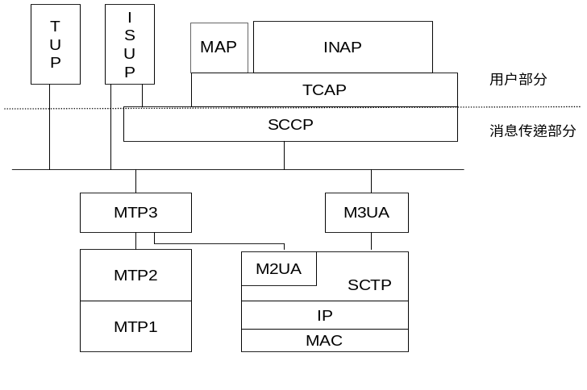
          - NGN应用中No.7功能结构
可见，No.7主要可分为两部分：用户部分和消息传递部分。
- 公共的消息传递部分（MTP），它为各用户功能之间提供信令消息的可靠传递。No.7消息可在窄带的TDM传输网上传输（即MTP），也可利用宽带的IP网传输（利用IP网传输No.7使用的协议为M2UA/M3UA）。
- 适合不同用户的独立用户部分，它是使用消息传递部分传递能力的功能实体，用于实现各种呼叫业务。包括ISDN用户部分（ISUP）、智能网应用部分（INAP）、移动应用部分（MAP）等。

MTP

基本概念
MTP用于传输No.7用户信令（TUP/ISUP/SCCP），其设计完全遵循ITU-TQ.701-710的建议。
消息传递部分（MTP）的主要功能是在信令网中提供可靠的信令消息传递，并在系统和信令网故障情况下，为保证可靠的信息传递，采取措施避免或减少消息丢失、重复及失序。它由信令数据链路（MTP1）、信令链路功能（MTP2）和信令网功能（MTP3）三个功能级组成。

MTP1
信令数据链路是MTP的第一级功能（MTP1），它定义了信令数据链路的物理、电气和功能特征，以及接入方法。它等效于OSI七层协议结构的物理层，用于生成和接收物理通道上的信号。
信令数据链路是一条信令的双向传输通路，由两条工作方向相反、数据速率相同的数据信道组成。数字信息载体的标准比特率为64kbit/s,也可应用于具有较低速率的传输链路（如4.8kbit/s）或较高速率的传输链路（如2048kbit/s）。

MTP2
信令链路功能是MTP的第二级功能（MTP2），用于把信令传送到数据链路，与第一级共同保证在两个直接连接的信令点之间提供可靠的信令链路。
信令链路功能又可以分为信令单元定界、信令单元定位、差错检出、差错校正、初始定位、处理机故障、第二级流量控制和信令链路差错率监视等八大部分。

MTP3
网络层是MTP的第三级功能（MTP3），它完成OSI第三层（网络层）的功能，用于在信令网中当信令链路和信令转接点发生故障的情况下，为保证可靠地传递各种信令消息，在信令点之间传送管理消息。

信令网功能
MTP3提供的信令网功能必须保证信令消息在信令点之间，甚至信令链路和信令传输点出现故障时的可靠传输。所以，该功能包括通知信令网远端部分故障结果所必需的功能和程序，以及消息在信令网络中的选路的配置功能和程序。
信令网功能分为两个基本类型，即信令消息处理和信令网管理，如图6-2所示。
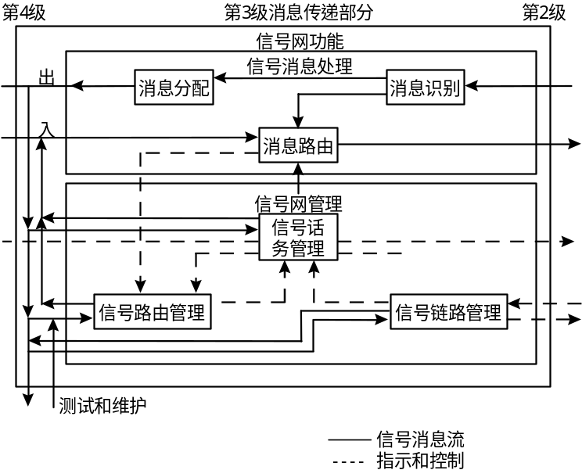
          - 信令网功能
        - 信令消息处理
信令消息处理功能的目的是保证一个信令点（源信令点）的一个特定用户部分发起的信令消息传递到由这个用户部分指明的目的信令点的相同用户部分。
信令消息处理功能分为：
- 消息路由功能，该功能用在每个信令点决定向目的地点传送消息的出局信令链路。
- 消息鉴别功能，该功能用于鉴别收到的消息的目的信令点是否为本局信令点。当信令点具有信令转接能力，而消息的目的信令点不是本局时，则通过消息选路功能转发此消息。
- 消息分配功能，用于每一个信令点把收到的消息（发到该点的）分发给相应的用户部分。
        - 信令网管理
信令网管理功能用于出现故障时提供信令网的重新配置能力，并在出现拥塞时控制业务量。信令网的重新配置就是通过合适的规程改变信令业务的选路，旁路故障链路或故障信令点。另外，在一些情况下，必须激活和排列新的信令链路，用于恢复两个信令点之间要求的信令业务能力。当故障链路或信令点恢复时，进行相反的活动和规程，用于重建信令网的正常配置。
信令网管理功能包括：信令业务管理、信令链路管理和信令路由管理。
当信令链路、路由或信令点的状态发生变化时，在适当情况下，这三种不同的信令网管理功能被激活。具体内容如下：
- 信令业务管理功能：用于将信令业务从一条链路或路由转到一个或多个不同的链路或路由，重启信令点的MTP，或暂时使信令业务在信令点拥塞时速度慢下来。
- 信令链路管理功能：用于恢复故障信令链路，激活空闲（还没有排列的）链路，并对排列的信令链路去激活。
- 信令路由管理功能：用于分发关于信令网状态的信息，来闭塞或解除信令路由闭塞。

信令消息

消息类型
            - 信令网管理消息
消息 | 英文全称 | 中文含义
CHM | Changeover and changeback messages | 倒换和倒回消息
COO | Changeover-order signal | 倒换命令信令
COA | Changeover-acknowledgement signal | 倒换证实信令
CBD | Changeback-declaration signal | 倒回说明信令
CBA | Changeback-acknowledgement signal | 倒回证实消息
ECM | Emergency-changeover message | 紧急倒换消息
ECO | Emergency-changeover-order signal | 紧急倒换命令信令
ECA | Emergency-changeover-acknowledgement signal | 紧急倒换证实信号
FCM | Signaling-traffic-flow-control messages | 信令业务流量控制消息
RCT | Signaling-route-set-congestion-test signal | 信令路由组拥塞测试信令
TFC | Transfer-controlled signal | 受控传递信令
TFP | Transfer-prohibited signal | 禁止传递信令
TFR | Transfer-restricted signal (national option) | 受限传递信令
TFA | Transfer-allowed signal | 允许传递信令
RSM | Signaling-route-set-test message | 信令路由组测试消息
RST | Signaling-route-set-test signal for prohibited destination | 禁止目的地信令路由组测试信令
RSR | Signaling-route-set-test signal for restricted destination (national option) | 限制目的地信令路由组测试信令
MIM | Management inhibit messages | 管理禁止消息
LIN | Link inhibit signal | 禁止链路信令
LUN | Link uninhibited signal | 解除禁止链路信令
LIA | Link inhibit acknowledgement signal | 禁止链路确认信令
LUA | Link uninhibited acknowledgement signal | 解除禁止链路证实信令
LID | Link inhibit denied signal | 链路禁止否认信令
LFU | Link forced uninhibited signal | 强制解除禁止信令
LLT | Link local inhibit test signal | 本地禁止链路测试信令
LRT | Link remote inhibit test signal | 远端禁止链路测试信令
TRM | Traffic-restart-allowed message | 允许业务重启消息
TRA | Traffic-restart-allowed signal | 允许业务重启信令
DLM | Signaling-data-link-connection-order message | 信令数据链路连接命令消息
DLC | Signaling-data-link-connection-order signal | 信令数据链路连接命令信令
CSS | Connection-successful signal | 连接成功信令
CNS | Connection-not-successful signal | 连接不成功信令
CNP | Connection-not-possible signal | 连接不可能信令
UFC | User part flow control messages | 用户部分流量控制消息
UPU | User part unavailable signal | 用户部分不可用信令

消息结构
为适应MTP传送各种信令信息的要求，规定了三种基本的信令单元格式：消息信令单元（MSU）、链路状态信令单元（LSSU）和填充信令单元（FISU）。
- 消息信令单元（MSU）用于传送各用户部分的消息、信令网管理消息及信令网测试和维护消息；
- 链路状态信令单元（LSSU）用于提供链路状态信息，以便完成信令链路的接通、恢复等控制；
- 填充信令单元（FISU）是当信令链路上没有消息信令或链路状态信令单元传递时发送的用以维持信令链路正常工作的、起填充作用的信令单元。
消息单元结构如图6-2所示。
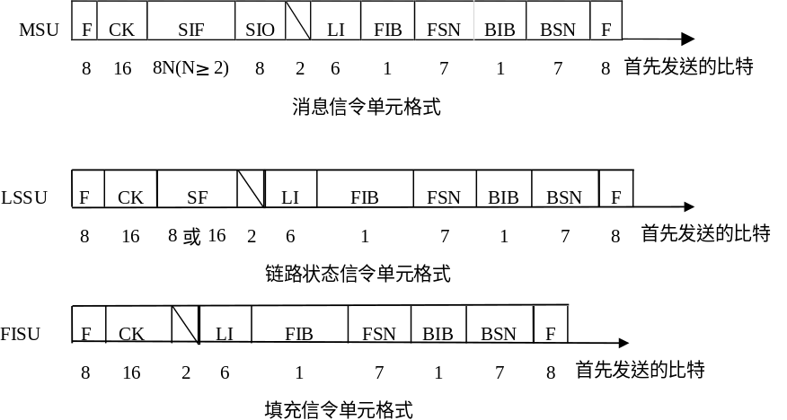
          - 消息单元格式
信令单元从结构上可大体分为二部分：一部分是各种信令单元所共有的、MTP部分处理的必备部分，这部分由8个固定长度的字段组成；另一部则是用户部分处理的信令信息部分。
        - MTP处理的必备部分
该部分主要包括：标志符（F）、前向序号（FSN）、前向指示语比特（FIB）、后向序号（BSN）、后向指示语比特（BIB）、长度指示语（LI）、校验位（CK）、状态字段（SF）、业务信息八位位组（SIO）各字段。
- 标志符（F）
也称标记符、分界符。每个信令单元的开始和结尾都有一个标志符。在信令单元的传输中，每一个标志符标志着上一个信令单元的结束、下一个信令单元的开始。因此，在信令单元中的分界识别中，找到了信息流中的开始和结尾的标志符，就界定了一个信令单元。
标志符规定为8位二进制代码01111110。
除了信令单元的分界作用外，在信令链路过负荷的情况下，还可以在信令单元之间插入若干个标志符，以取消控制、减轻负荷。
- 前向序号（FSN）
表示被传递的消息信令单元的序号，7个比特长。在发送端，每个传送的消息信令单元都分配一个前向序号（FSN），并按0～127顺序连续循环编号。在接收端，接收的消息信令单元中的前向序号用于检测消息信令单元的顺序，并作为证实功能的一部分。在需要重发时，也用它来识别需重发的信令单元。填充信令及链路状态信令单元的FSN，使用最后一次发送的消息信令单元序号（FSN），不重新编制序号。
- 前向指示语比特（FIB）
占用一个比特。前向指示语比特在消息信令单元的重发程序中使用。在无差错工作期间，它具有与收到的后向指示比特相同的状态。当收到的后向指示比特（BIB）变换值时，说明请求重发。信令终端在重发消息信令单元时，也将改变前向指示比特的值（由“1”变为“0”或由“0”变为“1”），与后向指示比特值保持一致，直到收到再次请求重发时，后向指示比特变化为止。
- 后向序号（BSN）
表示被证实的消息信令单元的序号。是接收端向发送端回送的被证实（已正确接收的）消息信令单元的序号。
当请求重发时，BSN指出开始重发的序号。
在信令网的工作中，消息的发送端和接收端独立地设定前向序号。
前向序号和后向序号对已发出但未证实的信令单元的极限值为127个。
- 后向指示语比特（BIB）
后向指示语比特用于对收到的错误的信令单元提供重发请求。若收到的消息信令单元正确则在发送新的信令单元时其值保持不变；若收到的有错误，则该比特反转（即由“0”变为“1”或由“1”变为“0”）发送，要求对端重发有错误的消息信令单元。
- 长度指示语（LI）
用来指示位于长度指示码八位位组之后和检验比特（CK）之前八位位组数目，以区别三种信令单元。
长度指示语字段为6比特，用二进制码表示0～63的数（十进制）。
三种形式信令单元的长度指示码分别为：
长度指示码LI＝0 填充信令单元
长度指示码LI＝1或2 链路状态信令单元
长度指示码LI>2 消息信令单元
在国内信令网中，当消息信令单元中信令信息字段多于62个八位位组时，长度指示码一律取63。但当LI＝63时，其指示的最大长度不得超过272个八位位组。
应当指出的是，在信令单元的接收处理中，常常要计算信令单元两个标志符之间的比特数及八位位组数。CCITT规定，信令单元两标志符间的比特数必须是8的整数倍。八位位组数可以等于“0”（只发标志符时），等于5（FISU单元），可以小于或等于m+7个八位位组（m等于272），不在上述范围之内的均认为信令单元差错。
- 检验位（CK）
该字段用于信令单元差错检测。由16个比特组成。
上述介绍的7个字段，是三种信令单元中共同设置的（前面谈到有8个这样的字段，其中包括结尾标志符F）。每个信令单元缺一不可。
- 状态字段（SF）
状态字段是链路状态信令单元（LSSU）中特有的字段，用来表示信令链路的状态。
SF字段的长度可以是一个八位位组（8位）或二个八位位组（16位）。
是一个八位位组时，目前使用低三位指示链路状态，如表6-1所示：
            - SF字段指示状态含义
SF字段CBA | 标识 | 指示 | 含义
000 | SIO | 状态指示“O” | 失去定位
001 | SIN | 状态指示“N” | 正常定位
010 | SIE | 状态指示“E” | 紧急定位
011 | SIOS | 状态指示“OS” | 业务中断
100 | SIOP | 状态指示“OP” | 处理机故障
101 | ISB | 状态指示“B” | 链路拥塞

- 业务信息八位位组（SIO）
业务信息八位位组字段是消息信令单元特有的字段。由业务指示语（SI）和子业务字段（SSF）两部分组成。如图6-2所示。
该字段长8比特，业务指示语和子业务字段各占4比特。
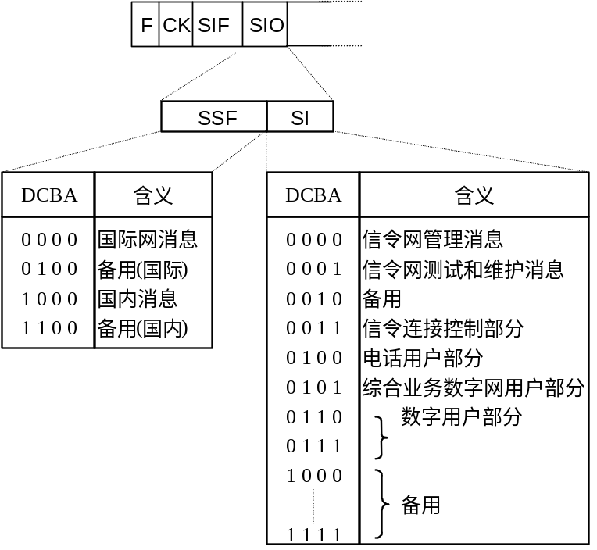
          - 业务信息八位位组格式及编码
        - 业务指示语（SI）
用来指示所传送的消息属于哪一个指定的用户部分。在信令网的消息传递部分，消息处理功能将根据SI指示，把消息分配给某一指定的用户部分。
业务指示语（SI）的编码分配如图6-2所示，SI的容量可用来指示16种不同的用户部分消息，图中列出的只是常用的几种。
        - 子业务字段（SSF）
由4个比特构成。其中高二位为网络指示语，低二位目前备用，编码为00。
网络指示语用来区分所传递的消息的网络性质，即属于国际信令网消息还是国内信令网消息。SSF字段的编码及网络分配如图6-2所示。
CCITT规定，SSF中的备用码，可根据各国信令网的情况决定是否起作用。在我国电话网No.7信令网的建设中，在采用14位信令编码方案时，利用这一点，用网络指示语10和11来区分市话信令网和长途信令网。在采用统一的24位编码方案时，利用网络指示语10和11来区分是采用统一的24位编码还是采用了过渡性的24位编码（即高位加/去10个“0”的编码方案）。
        - 用户部分处理的信令信息部分
各用户部分处理的信令信息部分是消息信令单元格式中的信令信息字段SIF。信令信息字段SIF是消息信令单元特有的字段。由消息寻址的标记、用户信令信息的标题、用户信令信息三个部分组成。
- 标记
标记包含消息发送到目的地需要的信息。标准选路标记长32比特，位于信令信息字段的开始。标记包括目的信令点编码（DPC）、源信令点编码（OPC）和信令链路选择码（SLS）字段。
信令点编码是数字地址，是No.7网唯一识别每一个信令点的代码。当消息中目的信令点编码表示接收信令点时，消息分发到SIO中业务指示码指明的相应的用户部分（如ISUP或SCCP）。
SLS保证消息排序，带同一SLS发送的任何两条消息总是以它们最初发送的相同顺序到达目的地。在所有可用链路之间允许相等的流量负荷分担。如果一个用户部分定期发送消息，并且以循环方式分配SLS值，那么所有到目的地点的业务级别应该相等。按照标记结构的不同可分为四种类型，四种标记的结构如图6-1所示。
A型 MTP管理消息
B型 TUP消息
C型 ISUP消息
D型 SCCP消息
由于TCAP消息必须经由SCCP传送，所以TCAP消息属SCCP消息类型即D型。
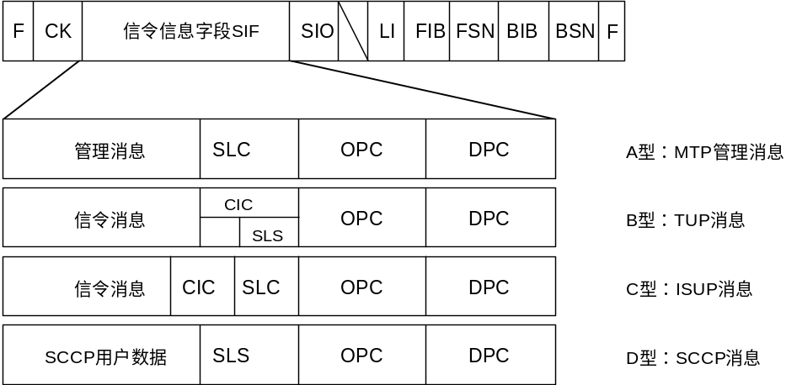
          - 四种类型的标记结构
- 标题（label）
标题是紧接着标记后的一个字段。由H₁和H₀两部分组成，各占4比特，用以指示消息的分群和类别。例如，在TUP消息中，当H₀＝0001、H₁＝0001时，表示传递的消息是初始地址消息（IAM），H₀＝0001，H₁＝0100时，表示传递的消息是地址全消息（ACM）。又如在信令网络管理消息中，当H₀＝0001、H₁＝0001时，表示传递的消息是倒换命令信令（C00），当H₀＝0001、H₁＝0100时，表示是禁止传递消息，等等。由于H₁和H₀各占4比特，因此一种用户消息的容量最大为256个消息。
- 信令信息
信令信息部分也称业务信息部分。该部分又可分为几个子字段。这些子字段可以是必备的或是任选的；同时它们也可以是固定长或是可变长的；以便满足各种功能及扩充的需要，这也使得消息信令单元具有适用于不同用户消息的特点，并使多种用户消息可在公共的信道传送成为可能。
关于SIF字段中具体的格式及编码，详见各用户消息的编码及格式说明。
- MTP消息
信令单元中的F、BSN、BIB、FSN、FIB、LI、CK各字段，主要用于消息信令单元的发送、接收顺序、差错检测和校正等。这些字段均在信令网的第二功能级即信令链路级分析处理。
填充信令单元在信令链路上起“填充”作用，主要由起传输控制作用的几个字段组成，该信令单元由第二功能级产生并处理。
链路状态信令单元，用于传送信令链路的状态指示信息，也在第二功能级产生和处理。第二功能级可能根据第三级的有关指示或第二级本身的判断产生相应的状态信令单元发送出来，也可能接收对端发送的有关信令链路的状态指示进行处理。在必要时，要将有关情况，如拥塞、处理机故障等向第三级报告。
消息信令单元按其在信令网中的作用可分为三种类型：用于信令网管理的消息信令单元（MSU－SNM），用于信令网测试与维护的消息信令单元（MSU－SNT），用户部分产生的消息信令单元（MSU－UP）。前二种属A型标记结构，在MTP和MTP之间传递，它产生于信令网的第三功能级并在第三级处理； 第三种消息包括B、C、D型标记结构的消息，这些消息通过MTP传送到某个用户部分（UP），由信令网的第三级分析消息的标记，确定消息的分配去向，而信令消息部分（业务信息部分）的产生和处理则由第四功能级完成即由用户部分完成。
MTP层最主要的消息是信令网管理消息，在此重点介绍：信令网管理消息的一般格式。
在信令网中，信令网管理消息由信令单元中的业务信息八位位组(SIO)的业务指示语比特SI＝0000识别。
作为消息信令单元的一种，信令网管理消息的信令信息由SIF字段传递，其结构如图6-2所示。
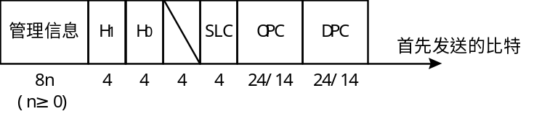
          - 信令网管理消息的一般格式
- 标记
由DPC、OPC、SLC三部分组成：
DPC、OPC同前面的介绍；
SLC指连接目的地和源信令点的信令链路编码。如果传送的消息与信令链路无关或未规定另一特别的编码时，SLC的编码为0000。目前使用4比特，备用的4比特编码为0000。
- 标题码
标题码由H₀、H₁两个4比特组成。
其中H₀用以识别管理消息群。H₁用来确定消息群中的消息。由于H₀和H₁各位4比特，其中总的消息容量可达256种，即可有16个消息群，每群中有16种消息，目前只使用了一部分，参见表6-1。

            - 信令网管理消息标题码分配
Message Group | H1  H0 | 0000 | 0001 | 0010 | 0011 | 0100 | 0101 | 0110 | 0111 | 1000 | 1001 | 1010 | 1011 | 1100 | 1101 | 1110 | 1111
 | 0000
CHM | 0001 |  | COO | COA |  |  | CBD | CBA
ECM | 0010 |  | ECO | ECA
FCM | 0011 |  | RCT | TFC
TFM | 0100 |  | TFP | * | TFR |  | TFA | *
RSM | 0101 |  | RST | RSR
MIM | 0110 |  | LIN | LUN | LIA | LUA | LID | LFU | LLT | LRT
TRM | 0111 |  | TRA
DLM | 1000 |  | DLC | CSS | CNS | CNP
 | 1001
UFC | 1010 |  | UPU
 | 1011
 | 1100
 | 1101
 | 1110
 | 1111

举例
允许传递消息(TFA)消息的格式：
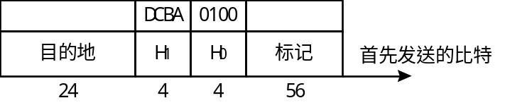
标题码H1包含一个信令码，如下所示：
D | C | B | A
0 | 1 | 0 | 1 | 允许传递信令

信令规程
        - 消息选路
消息选路功能基于包含在选路标记的信息，即有关目的信令点编码和信令链路选择字段的信息。
每个信令点都有其决定信令链路的选路信息，在该链路上根据目的信令点编码和信令链路选择字段发送消息。
具有代表性的情况，目的地点代码和一个以上用于承载消息的信令链路关联，通过信令链路选择字段选择某一特定信令链路，从而实现负荷分担。
负荷分担的两个基本实例：
- 属于同一链路组的链路之间的负荷分担。
- 不属于同一链路组的链路之间的负荷分担。
任何信令链路编码(SLC)可以分配给与信令链路无关的消息，用于允许消息的负荷分担，或分配默认SLC如0000给这些消息。它们根据正常的选路功能选路，在该功能中，SLC用作SLS来实现负荷分担。
        - 倒换
倒换程序主要用于保证不可用信令链路承载的信令业务尽快切换到替换信令链路，同时避免消息丢失、重复和排序错误。
为了实现这个功能，在正常情况下，倒换程序包括缓冲器更新和恢复，该程序在替换信令链路重新开始倒换的业务之前进行。缓冲器更新包括识别不可用信令链路的重发缓冲器中所有消息，这些消息远端没有收到。恢复包括把有关消息转发到替换链路的传送缓冲器。
当一条信令链路不可用时，在信令点发起倒换。然后，进行下列活动：
- 终止有关信令链路上的消息信令单元的传送和接收；
- 进行链路转态信令单元或填充信令单元的传送；
- 确定替换信令链路；
- 进行不可用信令链路重复缓冲器的内容更新程序；
- 信令业务转到替换信令链路。
        - 倒回
倒回程序的目的是保证信令业务从替换信令链路尽快转到可利用的信令链路，同时避免消息丢失、重复或排序错误。倒回包括使用进行相反的活动来倒换的基本程序。
当一条信令链路因重新接通、恢复、解除闭锁而变为可利用时，在信令点发起倒回程序。然后进行下列活动：
- 确定以前转发正常业务的替换信令链路；
- 停止替换信令链路上有关业务的传送，将业务存储在倒回缓冲器。
- 通过有关替换信令链路向变为可利用的信令链路的远端信令点发送倒回通知，该消息表示替换链路上的消息业务将通过可利用的信令链路发送。
- 当收到从远端可利用的链路信令点发送的倒回确认时，有关信令点将在可利用信令链路上重启转发的业务。
        - 信令链路激活
当决定激活一条不活动的信令链路时，初始定位启动：
- 如果初始定位程序成功，信令链路状态变为激活并且开始信令链路测试；
- 如果信令链路测试成功，链路准备传输信令业务；
- 如果初始定位失败，在记时器超时后，在同一信令链路上将开始新的初始定位程序；
- 如果信令链路测试失败，启动链路恢复直到信令链路被激活或进行手动操作。
        - 信令链路恢复
当检测到信令链路故障时，会发生信令链路初始定位。
- 如果初始定位程序成功，信令链路测试开始；
- 如果信令链路测试成功，链路恢复，因而可用于信令传输；
- 如果初始定位失败，可能在同一条信令链路上启动新的初始定位程序；
- 如果信令链路测试失败，重复恢复程序直到链路被恢复和进行手动干预。
        - 信令链路去激活
如果没有承载信令业务，一条活动的信令链路可能通过去激活程序变为不活动。对一条信令链路去激活，则该信令链路的信令终端退出业务。
        - 信令路由管理程序
信令路由管理的主要功能是保证在信令点之间进行可靠的信息交换（确保信令路由可用）。
信令路由的不可用、受限和可用通过禁止传递、受限传递和允许传递程序实现。
        - 禁止传递
为方便描述，在此做如下定义：Y –源信令点，X –目的信令点，Z –信令转接点。
- 当信令点Y选择通过信令转接点Z到信令点X的信令路由时，信令转接点Z为信令点Y不可用，在这种情况下，禁止传递消息发送到信令转接点Z；
- 当信令转接点Y确认信令点X的难到达性，禁止传递消息发送到所有可以到达的邻近信令点（广播方法）；
- 当信令转接点Y收到发往信令点X的消息，并且Y不能转发消息，在这种情况下，禁止传递消息发送到邻近的信令点，有关消息从该点收到。

ISUP

概述

基本概念
ISUP是No.7公共信道信令系统的用户部分（UP）中的一种，它为支持综合业务数字网中话音和非话音用途的基本承载业务和补充业务提供所需的信号功能。
ISUP适用于模/数混合网以及电话网和专用的电路交换的数据网。ISUP可满足CCITT规定的国际半自动和自动电话业务和电路交换的数据业务的要求。

协议栈结构
ISDN用户部分（ISUP）利用消息传递部分（MTP）提供的服务来进行ISUP之间的信息传递。其协议栈如图6-1所示。ISUP信息以参数的形式并由原语携带到MTP中或由MTP到ISUP中。
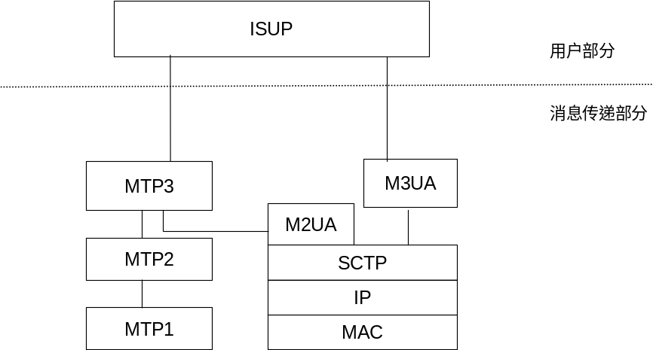
          - ISUP协议栈
MTP和ISUP之间所用的原语包括传递原语、恢复原语、暂停原语和状态原语。
其中MTP传递原语用于承载ISDN用户部分信令消息，ISDN用户部分信令消息封装在MTP传递原语来完成接收和发送。
当消息传递部分发送MTP暂停原语时，表示它不能够作为参数传递消息到特定的目标中。
当消息传递部分发送MTP恢复原语时，表示它能够恢复成参数并不受限制地传递消息到特定的目标中。
当消息传递部分发送MTP状态原语时，表示到特定目标的信令路由拥挤，或者表示在目标上没有ISDN用户部分，这可能是因为没有安装或不能接入或其它未知原因。

在NGN中的应用
在NGN下一代网络解决方案中，ISDN用户部分（ISUP）的应用有三种方式，如
图6-1、图6-1和图6-1所示。
        - ISUP在NGN中的应用（MTP-MTP）
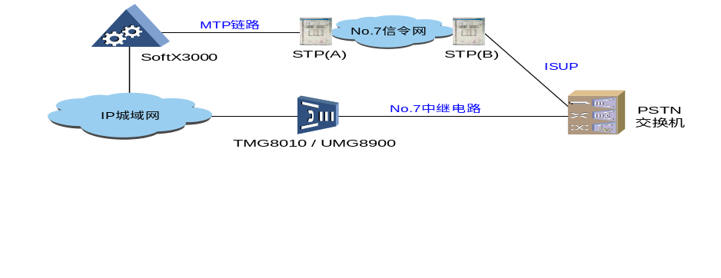
          - ISUP在NGN中的应用（MTP-MTP）
SoftX3000直接出MTP链路与STP相连，通过No.7信令网与PSTN交换机互通No.7信令；而话路部分则由SoftX3000控制TMG8010完成与PSTN交换机的对接。
        - ISUP在NGN中的应用（M2UA-MTP）
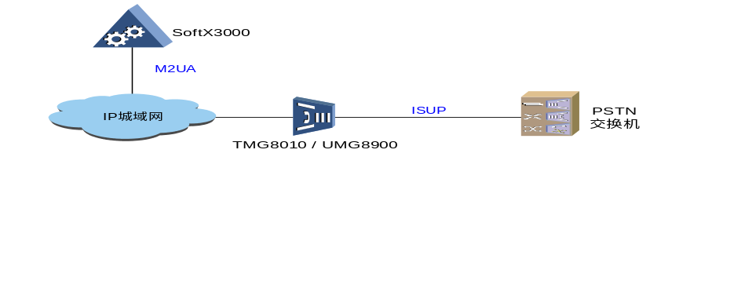
          - ISUP在NGN中的应用（M2UA-MTP）
SoftX3000提供M2UA链路与TMG8010相连，通过TMG8010（具有内嵌信令网关功能）与PSTN交换机互通No.7信令；而话路部分则由SoftX3000控制TMG8010完成与PSTN交换机的对接。
        - ISUP在NGN中的应用（M3UA-MTP）
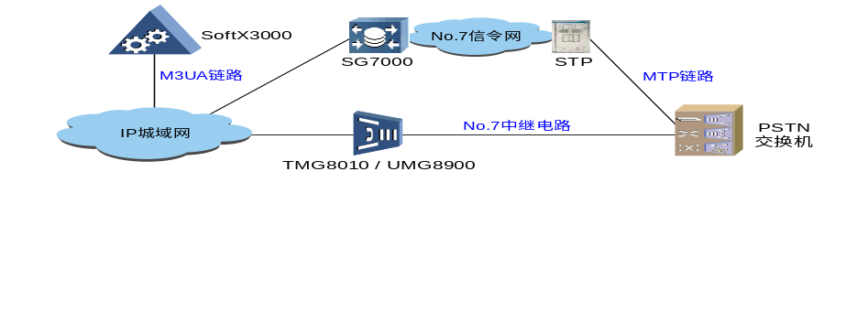
          - ISUP在NGN中的应用（M3UA-MTP）
SoftX3000提供M3UA链路与SG7000相连，通过SG7000与PSTN交换机互通No.7信令；而话路部分则由SoftX3000控制TMG8010完成与PSTN交换机的对接。

信令消息
ISDN用户部分消息借助于信号单元（MSU）在信号链路上传送，其消息封装在MSU的SIF字段。ISUP消息可以分为六部分：路由标记、电路识别码、消息类型编码、固定必备部分，可变必备部分和可选部分，如图6-2所示。
其中路由标记、电路识别码的内容请参见“6.2.2 信令消息”，下面重点介绍其它部分。
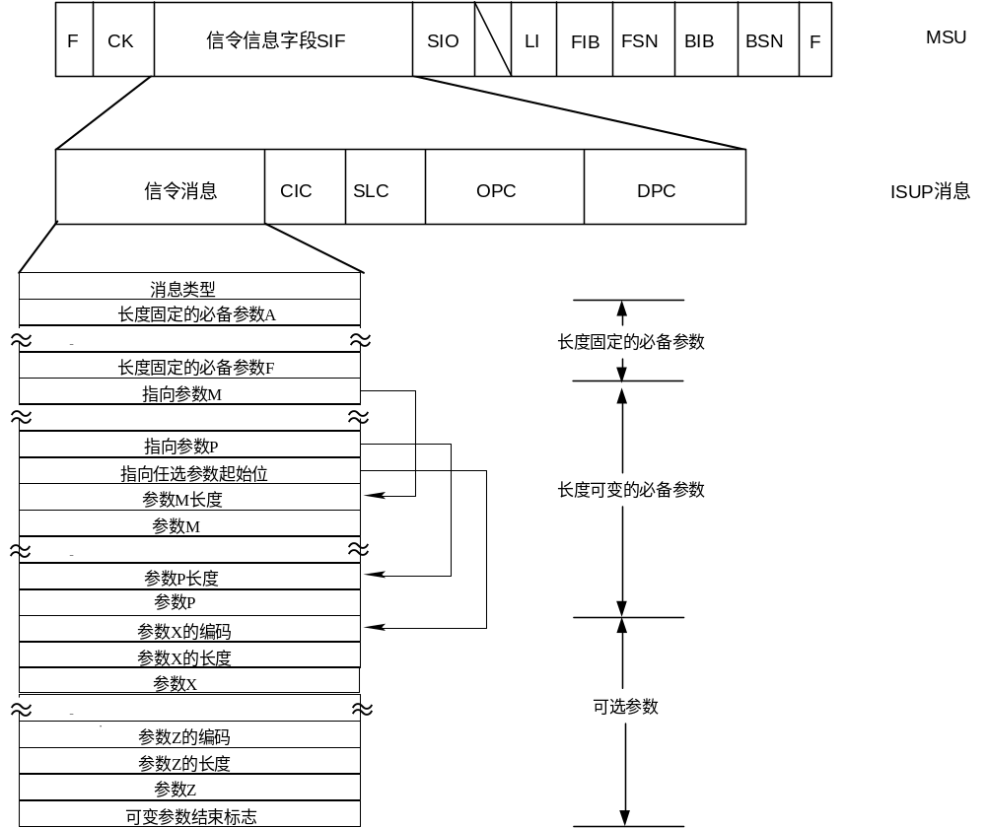
          - ISUP消息结构

消息类型编码
消息类型编码由一个八位位组字段组成，对所有的消息都是必备的。如表6-1所示，消息类型编码统一规定了每种ISDN用户部分消息的功能和格式。
            - ISUP消息编码
编码 | 英文缩写 | 中文含义
00000001 | IAM | 初始地址：前向发这个消息以初始化出局电路的占用情况，并且传送号码以及其它与呼叫的路由和处理相关的信息。
00000010 | SAM | 后续地址：可以在一个初始地址消息后前发这个消息，以传达附加的被叫号码信息。
00000011 | INR | 信息请求：交换机发送这个消息以请求呼叫随路信息。
00000100 | INF | 信息：传达呼叫随路信息，该呼叫可能在信息请求消息中已请求。
00000101 | COT | 导通：表示之前的电路和被选中到以下一个换机的电路是否有导通，包括验证通过交换机的有一定可靠性的通信路径。
00000110 | ACM | 地址全：表示已收到路由呼叫到被叫时所需的所有地址信号
00000111 | CON | 连接：表示已收到路由被叫呼叫时所需的所有地址信号，并且已经应答呼叫。
00001000 | FOT | 前向传递：当国际出呼交换机话务员需要国际入呼交换机话务员的帮助，在半自动电话机的呼叫上前发这个消息。如果该呼叫自动地在交换机中建立，在正常情况下，该消息会把协助话务员引进电路中。当通过国际入呼交换机中的话务员完成该呼叫时，该消息应该使该话务员被重新呼叫。
00001001 | ANM | 应答：表示已经应答呼叫。在半自动电话机中，这个消息有监督功能。在全自动电话机中这个消息用于与计费信息的合并。
00001100 | REL | 释放：前发或后发这个消息，表示由于所述原因正在释放该电路，并且准备在收到释放完成消息后把该电路置于空闲状态。重定向号码会携带在呼叫重定向的消息里。
00001110 | RES | 恢复：前发或后发这个消息，表示在暂停后重新连接主叫或被叫。
00010000 | RLC | 释放完成：前发或后发这个消息以响应收到的释放消息，或者如果适用于复位电路消息，并且有关电路已经置于空闲状态，前发或后发这个消息。
00010001 | CCR | 导通检验请求：交换机为进行导通检查电路发送该消息到对端的交换机中，以申请附上导通检查设备。
00010010 | RSC | 电路复原：发送这个消息以释放电路，这是由于内存破坏或其它原因。
0010011 | BLO | 闭塞：只用于维护的消息，发送该消息到电路对端的交换机中，为交换机的后续出局呼叫创造电路占线条件。当一条电路用于运行中的双路模式，接收阻塞消息的交换机必须能够接受在有关电路上的入局呼叫，除非它已经发送了闭塞消息。在一定条件下，闭塞消息也是对复位电路消息的正确响应。
00010101 | BLA | 闭塞证实：是对闭塞消息的响应，表示电路已经闭塞。
00010111 | GRS | 电路群复原：发送这个消息以释放带有标识电路群。
00011000 | CGB | 电路群闭塞：通知对端交换机指定电路群被闭塞。
00011001 | CGU | 电路群解除闭塞：发送这个消息到带有标识电路群对端交换机中，以删除之前在电路群中由闭塞消息或群闭塞消激活的占线条件。
00011010 | CGBA | 电路群闭塞证实：对群闭塞消息的响应，表示所请求的电路群已闭塞。
00011011 | CGUA | 电路群解除闭塞证实：这个消息是对群解除闭塞消息的响应，表示所请求的电路群已解除闭塞。
00011111 | FAR | 性能请求：交换机发送这个消息到另一个交换机来请求激活某性能。
00100000 | FAA | 性能接受：这个消息是对性能申请消息的响应，表示所申请的性能已被激活。
00100001 | FRJ | 性能拒绝：这个消息是对性能消息的响应，表示拒绝性能请求。
00100100 | LPA | 环回证实：后向发这个消息以响应导通检查请求消息，表示已经连接一个相环（或者一个2线电路收发器）。
00101000 | PAM | 传递
00101001 | GRA | 电路群复原证实：是对群复位消息的响应，表示电路中所请求的电路群已复位。该消息还表示每条电路的维护闭塞状态。
00101010 | CQM | 电路群询问：按常规或在需求的基础上请求远端交换机给出一定范围内所有电路的状态。
00101011 | CQR | 电路群询问响应：这个消息是对电路群询问消息的响应，表示一定范围内所有电路的状态。
00101100 | CPG | 呼叫进展：在呼叫的建立或激活阶段前发或后发这个消息，表示一个重要的事件已经接入，该应该中继到发端或终端。
00101111 | CFN | 混乱消息：如果消息（除混乱消息外）或该消息中的一部分未被交换机识别，发送这个消息响应这些消息。
00110000 | OLM | 过负荷：在对IAM响应的非优先呼叫中后发这个消息，当发起该消息交换机受制于加载控制时激活有关电路的暂时中继闭塞。
00110001 | CRG | 计费信息：前发或后发这个信息，以实现计算和/或计费目的
00110010 | NRM | 网络资源管理：发送这个消息以修改与某个呼叫的随路网络资源。在呼叫的任何阶段沿着建成的路径前发或后发这个消息。
00110011 | FAC | 性能：在呼叫中的任一个阶段前发或后发这个消息，在对端请求动作。这个消息还用于携带之前的请求的结果，错误或拒绝信息。
00110110 | IDR | 识别请求
00110111 | IDS | 识别响应
00111000 | SGM | 分段：前发或后发这个消息以传达超长消息中的一个附加的消息段。
00011101 | 备用
00011100
00011110
00100111

每种消息由消息类型编码和说明的若干个参数组成。每个参数有一个名字，按单个八位位组编码。参数的长度可以是固定的或可变的，每个参数可包括一个长度表示语，长度为一个八位位组。

必备固定部分
对于一个指定的消息类型，必备且有固定长度的那些参数包括在必备固定部分。参数的位置，长度和顺序统一由消息类型规定，因此，在该消息中不包括该参数的名字和长度表示语。

必备可变的部分
可变长度的必备参数包括在必备可变部分。指针用来表明每个参数的开始。每个指针按照单个八位位组编码。每个参数的名字和指针的发送顺序隐含在消息类型中，参数的数目和指针的数目统一由消息类型规定。
指针也用来表示任选部分的开始。如果消息类型表明不允许任选部分，则这个指针将不存在。如果消息类型表明可能有任选部分，但在这个特定的消息中又不包括任选部分，则指针字段为全0。
所有的指针在必备可变部分的开始连续发送。每个参数包括参数长度表示语和参数内容。

任选部分
任选部分由参数组成，这些参数在任何指定的消息类型中可能出现也可能不会出现。参数有固定长度和可变长度两种。任选参数可按任何顺序发送。每一任选参数应包括参数名（一个八位位组）、长度表示语（一个八位位组）和参数内容。
任选参数八位位组的结束：如果有任选参数，在所有任选参数发送后，将发送“任选参数结束”八位位组，该八位位组为全0。

基本信令流程
由IP中继媒体网关发起的呼叫建立和释放流程如图6-3所示。IP中继媒体网关发起呼叫表示媒体网关通过电路交换网中的电路中继与用户连接，呼叫信令通过七号信令网关进入软交换设备。
本流程示例基于以下约定：
- 主叫用户位于MG1、SG1管辖范围；
- 被叫用户位于MG2、SG2管辖范围；
- 七号信令以ISUP为例；
- MG1与MG2属于一个软交换的管辖区域内。
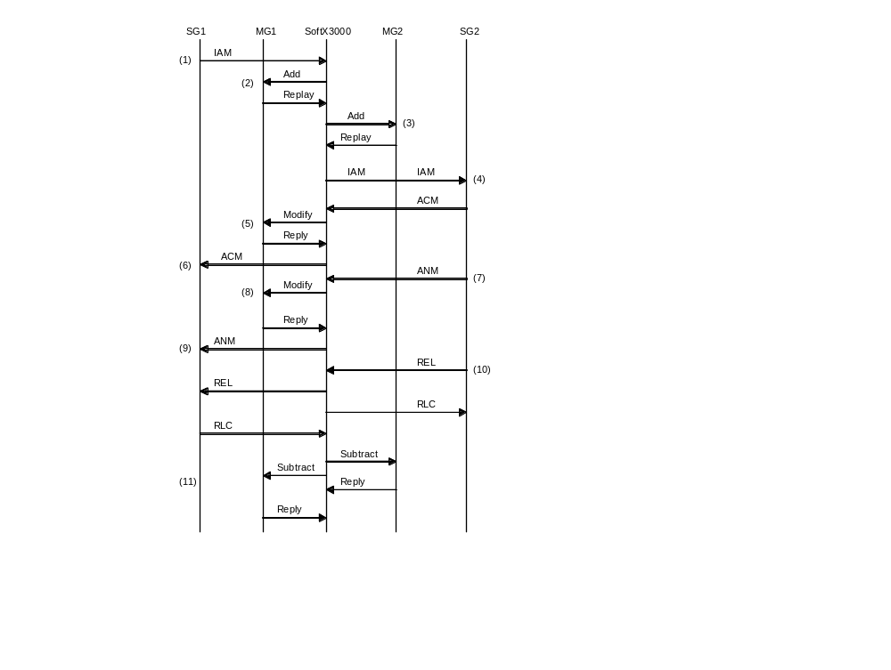
          - 由中继媒体网关发起ISUP呼叫建立和释放流程
        - 用户拨号，通过七号信令网关向软交换发送IAM。
        - 在MG1中创建一个新context， 并在context中加入TDM termination和RTP termination， 其中Mode设置为SendReceive，并设置抖动缓存、语音压缩算法等。MG1通过Reply命令返回其RTP端口号及采用的语音压缩算法。
        - 在MG2中创建一个新context， 并在context中加入TDM termination和RTP termination， 其中Mode设置为SendReceive，并设置抖动缓存、语音压缩算法等。MG2通过Reply命令返回其RTP端口号及采用的语音压缩算法。
        - 软交换通过七号信令网关向电路交换网发送IAM，电路交换网回送ACM，被叫振铃。
        - 软交换向MG1发送Modify命令，告之远端RTP端口号。
        - 软交换向SG1发送ACM。
        - 被叫摘机，SG2向软交换发送ANM。
        - 软交换向SG1发送ANM。
        - 被叫挂机，SG2向软交换发送REL。软交换向SG1发送REL。
        - 软交换向MG1、MG2分别发送Subtract命令。

SCCP

基本概念
信令连接控制部分简称为SCCP（Signaling Connection Control Part）。在No.7信令方式的分层结构中，它是用户部分之一，属第四功能组，同时为MTP提供附加功能，以便通过No.7信令网在电信网的交换局和专用中心之间传递电路相关和非电路相关的信息和其它类型的信息，建立无连接或面向连接的业务，构成OSI分层模型中的第三层(网络层)。

SCCP功能
SCCP的目标是为下述情况提供传递数据信息的手段：
- 在公共信道信令网中的逻辑信令连接；
- 在建立或不建立逻辑信令连接的情况下，均能传递信令数据单元。
应用SCCP功能可在建立或不建立端到端信令连接的情况下，传递ISDN用户部分的电路相关和非电路相关的信令信息。

SCCP的基本业务
SCCP的业务可分为如下4类：
- 0类：基本无连接类
- 1类：有序的无连接类
- 2类：基本面向连接类
- 3类：流量控制面向连接类
0、1两类为无连接的业务，2和3类为面向连接的业务。
无连接业务是用户事先不建立信令连接就可通过信令网传递信令信息。SCCP的无连接业务相当于数据网数据业务，0类业务不保证消息的顺序传递，1类业务依靠SLS可以保证消息按顺序传送到目的地。
面向连接业务是用户在传递数据之前，在SCCP之间交换控制信息，达成一种协议，这个协议包括传递数据的路由、传送业务的类别(是基本面向连接类，还是流量控制面向连接类)，还有可能包括传送数据的数量等。
信令的面向连接又可分为暂时信令连接和永久信令连接两种。
业务用户控制暂时信令连接的建立，暂时信令连接类似拨号电话连接。
永久信令连接由本端(或远端)O&M功能，或者由节点的管理功能建立和控制，它们为用户提供半永久连接，类似租用电话线路。这里所谈的面向连接指暂时信令连接。

在SoftX3000中的应用
SoftX3000支持通过INAP协议与SCP互通，因为INAP协议需要借助SCCP和TCAP进行信令传输，从而SCCP作为消息传递的中间层在SoftX3000系统中存在。
SCCP消息在SoftX3000的FCCU/FCSU板处理。

信令消息
SCCP消息是No.7信令方式的一种消息信令单元（MSU），它的消息内容位于MSU的信令信息字段（SIF）中。它通过MSU的业务信息八位位组（SIO）中的业务表示语SI＝0011来标识是SCCP的消息，如图6-1所示。
图6-1中的路由标记已在MTP中做了介绍。消息类型采用8比特编码。每一编码确定一个SCCP的消息。某类特定消息中规定必备的并且具有固定长度的参数放在必备固定部分，规定必备的而长度中可变的参数放在必备可变部分，在任一特定消息中还可以包括任选的参数。任选参数可以是固定长度的，也可以是可变长度的。如果是长度可变的必备参数，则需要指针指出它们的位置。对任选参数不仅需要指出任选参数的起始位置，还需要给出它们各自的编码和长度。
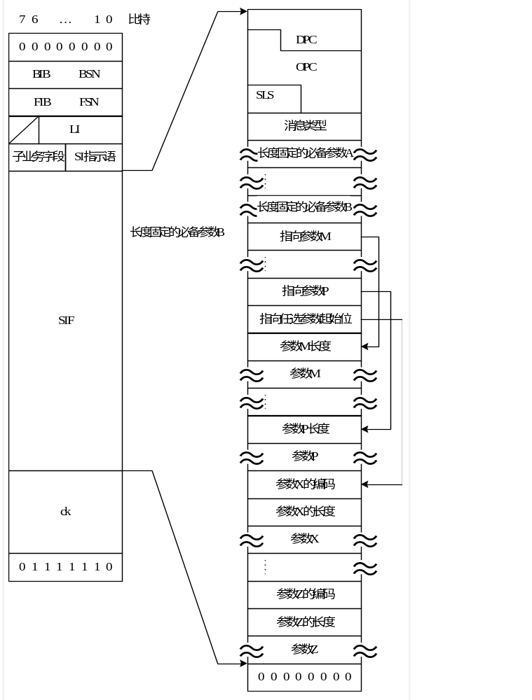
          - SCCP消息格式

SCCP消息类型
SCCP的功能和程序的实现，例如在建立或不建立逻辑信令连接的情况下传递数据信令单元，都必须传递SCCP的各种消息来完成。SCCP的消息分为无连接业务的消息和面向连接业务的消息。表6-1给出了SCCP的消息和它们所对应的协议类别和编码。
            - SCCP的消息
 | 协议类别
消息类型 | 0 | 1 | 2 | 3 | 编 码
CR连接请求 |  |  | × | × | 00000001
CC连接确认 |  |  | × | × | 00000010
CREF拒绝连接 |  |  | × | × | 00000011
RLSD释放连接 |  |  | × | × | 00000100
RLC释放完成 |  |  | × | × | 00000101
DT1数据形式1 |  |  | × |  | 00000110
DT1数据形式2 |  |  |  | × | 00000111
AK数据证实 |  |  |  | × | 00001000
UDT单位数据 | × | × |  |  | 00001001
UDTS单位数据业务 | × | × |  |  | 00001010
ED加速数据 |  |  |  | × | 00001011
EA加速数据证实 |  |  |  | × | 00001100
RSR复原请求 |  |  |  | × | 00001101
RSC复原确认 |  |  |  | × | 00001110
ERR协议数据单元错误 |  |  | × | × | 00001111
IT不活性测试 |  |  | × | × | 00010000
×：此消息可在对应的协议类别中使用。

主要的消息类型含义如下：
- CR和CC用来完成信令连接的建立；
- 在信令连接的建立过程中，由于中间节点的SCCP或目的地节点的SCCP没有足够的资源来建立信令连接时，就要向源节点发出CREF消息；
- DT1、DT2和ED是信令连接建立成功之后，传递数据的三种消息。其中DT1用于协议类别2，DT2和ED用于协议类别3。DT2和ED还必须分别由AK和EA来证实；
- RLSD和RLC用来在数据传递结束后释放信令连接；
- RSR和RSC用于协议类别3数据传递阶段对数据发送序号重新初始化；
- 在检测出任何协议错误时发送ERR，IF用于检验信令连接的两端是否工作；
- UDT、XUDT和UDTS、XUDTS是无连接业务的消息。UDT和XUDT用于传送无连接业务的数据。当UDT和XUDT由于种种原因不能到达目的地时，如果UDT和XUDT中要求返送回不能到达目的地的原因，就要向起源点发送UDTS和XUDTS以指明原因。

SCCP消息的参数
SCCP消息要完成各种功能，必须有参数来提供各种信息。例如：CR“连接请求”消息，必须有参数“被叫用户地址”，这样CR才能访问到被叫用户以完成信令连接，另外ERR是“协议数据单元错误”消息，在ERR中必须有参数“错误原因”以表示差错的原因。若参数在某个消息中是必须具备的，称作此消息的必备参数（M），它包括固定长度的必备参数（F）和可变长度的必备参数（V）两部分。如果某个参数在某个消息中可有可无，称作消息的任选参数（O）。另外某种参数可能对于某个消息中是必备参数，但在另一消息中可能是任选参数。因此，对于某一个参数，它是必备参数还是任选参数，不是固定的，而是根据具体消息确定。
表6-2给出了SCCP消息的参数。
            - SCCP消息的参数
参数名 | 编 码
任选参数终了 | 00000000
目的地本地参考 | 00000001
起始地本地参考 | 00000010
被叫用户地址 | 00000011
主叫用户地址 | 00000100
协议类别 | 00000101
分段/重装 | 00000110
接收序号P（R） | 00000111
排序/分段 | 00001000
信用量（credit） | 00001001
释放原因 | 00001010
返回原因 | 00001011
复原原因 | 00001100
错误原因 | 00001101
拒绝原因 | 00001110
数据 | 00001111

表6-2中的参数的基本含义如下：
- “目的地本地参考”和“起始地本地参考”唯一地确定信令连接；
- “被叫用户地址”和“主叫用户地址”用来识别起始/目的地信令点和（或）SCCP业务访问点；
- “协议类别”定义无连接业务和面向连接业务的四种协议；
- 如果网络业务数据单元（NSDU）的长度超过传送为数据的消息允许的最大长度时，需要把网络业务数据分成几段来分别传送，到达目的地时再重新组装起来。参数“分段/重装”的目的就是要实现这种功能。此参数只用于DT1；
- “接收序号”P（R）指出期望的下一个序号，用于协议类别3的DT2和AK消息中，来证实远端节点已经接收到P（R）－1之前的全部消息；
- “排序/分段”是一个综合参数，它包括“分段/重装”、“发送序号”P（S）和“接收序号”P（R）。其中“发送序号”应该在协议规定的窗口值内，以完成协议类别3的流量控制；
- “信用量”（credit）在消息CR和CC中使用，来确定信令连接发送部分可发多少消息，也即信令连接的窗口，实现协议类别3的流量控制。在数据传递阶段，AK消息中的“信用量”可以修改窗口；
- “释放原因”、“复原原因”、“拒绝原用”分别用于释放、复原、拒绝信令连接时给出的原因。“错误原因”用于ERR消息中指出错误的原因。“返回原因”用于无连接业务的UDTS或XUDTS消息中，指出消息UDT或XUDT为什么不能到达目的地；
- “数据”是用户要发送到目的地的网络业务数据（NSD）。

参数格式编码举例
        - 地址：被叫用户地址/主叫用户地址
地址是可变长度参数，它的结构如图6-1所示。
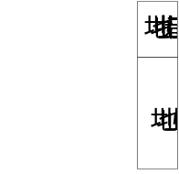
          - 地址结构
- 地址指示
地址指示指出地址所包含的地址类型，如图6-2所示。

          - 地址指示
各比特位含义如表6-1所示。
            - 地址指示比特位含义
比特位 | 取值 | 含义
0 | 0 | 指示地址未包含信令点编码
0 | 1 | 指示地址包含信令点编码
1 | 0 | 指示地址未包含子系统号
1 | 1 | 指示地址包含子系统号
5至2 | 0000 | 不包括全局码
5至2 | 0001 | 全局码只包括地址指示的性质
5至2 | 0010 | 全局码只包括翻译类型、编码计划、编码设计
5至2 | 0100 | 全局码包括翻译类型、编号设计、编码设计、地址指示的性质
6 | 0 | 指示选取路由应根据地址中的全局码
6 | 1 | 指示选取路由应根据MTP路由标记中的DPC和被叫地址中的子系统号（DPC＋SSN）
7 |  | 国内备用

- 地址
地址中各种单元出现的次序为DPC、SSN、GT，如图6-3所示。
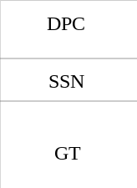
          - 地址单元的次序
信令点编码（DPC）：信令点编码参见MTP中的DPC
子系统号（SSN）：子系统号用来识别SCCP用户功能，它是一个8比特编码，其编码如下
比特：76543210
00000000 子系统不知道
00000001 SCCP管理
00000010 备用
00000011 ISDN用户部分
00000100 操作维护管理部分（OMAP）
00000101 移动应用部分（MAP）
00000110 归属位置登记处（HLR）
00000111 拜访位置登记处（VLR）
00001000 移劝交换中心（MSC）
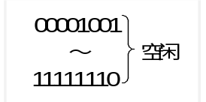
11111111 扩充备用
全局码（GT）：全局码的格式是可变长度，下面是它的四种可能情况之一：
GT指示语＝0001
GT指示语＝0001时，全局码的格式如图6-4所示。

          - GT指示＝0001时全局码格式
GT指示＝0001时，全局码的第一个八位位组的比特6－0是地址性质指示，编码如下：
比特6－0；
0000000 空闲
0000001 用户号码
0000010 国内备用
0000011 国内有效号码
0000100 国际号码
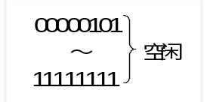
比特7是奇/偶指示，编码如下：
0：偶数个地址号码
1：奇数个地址号码
GT指示＝0001时全局码7 … 4 3 … 0比特的第二个八位位组以后的信息是地址信令，如图6-5所示。
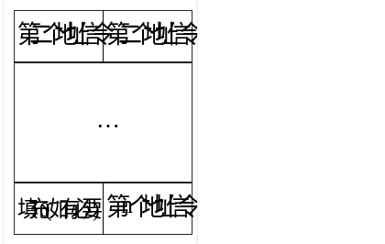
          - 地址信息
地址信令编码如下：
0000 数字0
0001 数字1
0010 数字2
0011 数字3
0100 数字4
0101 数字5
0110 数字6
0111 数字7
1000 数字8
1001 数字9
1010 空闲
1011 代码11
1100 代码12
1101 空闲
1110 空闲
1111 ST
地址是奇数个地址信令，地址信令结束后填充码0000插入。
        - 协议类别和返回选择
协议类别用来定义SCCP的业务类别，在信令连接建立阶段，要使用“协议类别”字段，协议类别由两端SCCP协商。
协议类别是4比特编码
比特3210
0000 协议类别0
0001 协议类别1
0010 协议类别2
0011 协议类别3
当比特0－3编码指出是面向连接的协议类别（协议类别2、3）时，比特4－7空闲。
当比特0－3编码指出是无连接的协议类别（协议类别0、1）时，比特4－7编码如下：
比特7654
0000 没有特别选择
0001
至 空闲
0111
1000 错误返回
1001
至 空闲
1111

SCCP消息的格式组成
每个SCCP消息是由不同的参数组成的，包括必备的和可能有的任选部分组成，
表6-1给出了每个消息组成的对应参数。

            - SCCP消息和参数对应表
消息参数 | CR | CC | CREF | RLSD | RLC | DT1 | DT2 | AK | ED | EA | RSR | RSC | ERR | IT | UDT | UDTS
目的地本地参考 |  | M | M | M | M | M | M | M | M | M | M | M | M | M
起始地本地参考 | M | M |  | M | M |  |  |  |  |  | M | M |  | M
被叫用户地址 | M | 0 | 0 |  |  |  |  |  |  |  |  |  |  |  | M | M
主叫用户地址 | 0 |  |  |  |  |  |  |  |  |  |  |  |  |  | M | M
协议类别 |  | M |  |  |  |  |  |  |  |  |  |  |  | M | M
分段/重装 |  |  |  |  |  | M
接收序号 |  |  |  |  |  |  |  | M
排序/分段 |  |  |  |  |  |  | M |  |  |  |  |  |  | M
信用量（credif） |  |  |  |  |  |  |  | M |  |  |  |  |  | M
释放原因 |  |  |  | M
返回原因
复原原因 |  |  |  |  |  |  |  |  |  |  | M
错误原因 |  |  |  |  |  |  |  |  |  |  |  |  | M
用户数据 | 0 | 0 | 0 | 0 |  | M | M |  | M
拒绝原因 |  |  | M
任选参数终了 | 0 | 0 | 0 | 0
M：是必备参数（包括长度固定的和可变的）
0：是任选参数
下面举例说明消息的组成
        - CR消息
连接请求CR消息包括：
- 路由标记
- 消息类型码
- 2个指针
参见表6-1所示消息的参数。
            - CR消息的参数
参 数 | 类型（F、V、O） | 长度（八位位组）
起源本地参考 | F | 3
协议类别 | F | 1
被叫用户地址 | V | 3（最小）
信用量（credit） | 0 | 3
主叫用户地址 | 0 | 4（最小）
数据 | 0 | 3－130
任选参数终了 | 0 | 1

        - UDT消息
单位数据UDT消息包括
- 路由标记
- 消息类型码
- 3个指针
参见表6-1所示消息的参数。
            - UDT消息的参数
参 数 | 类型（F、V、O） | 长度（八位位组）
协议类别 | F | 1
被叫用户地址 | V | 3（最小）
主叫用户地址 | V | 2（最小）
数据 | V | 2－X
X：待定

        - UDTS消息
单位数据业务UDTS消息包括：
- 路由标记
- 消息类型码
- 3个指针
参见表6-1所示消息的参数。
            - UDTS消息的参数
参 数 | 类型（F、V、O） | 长度（八位位组）
返回原因 | F | 1
被叫用户地址 | V | 3（最小）
主叫用户地址 | V | 2（最小）
数据 | V | 2－X
X：待定

        - XUDT消息
增强型单位数据消息XUDT包括：
- 路由标记
- 消息类型码
- 4个指针
参见表6-1所示消息的参数。
            - XUDT消息的参数
参 数 | 类型（F、V、O） | 长度（八位位组）
协议类别 | F | 1
被叫用户地址 | V | 3（最小）
主叫用户地址 | V | 2（最小）
数据 | V | 2－X
任选 | O | 6
X：待定

        - XUDTS消息
增强型单位数据业务消息XUDTS包括：
        - 路由标记
        - 消息类型码
        - 4个指针
参见表6-1所示消息的参数。
            - XUDTS消息的参数
参 数 | 类型（F、V、O） | 长度（八位位组）
返回原因 | F | 1
被叫用户地址 | V | 3（最小）
主叫用户地址 | V | 2（最小）
数据 | V | 2－X
任选 | O | 6
X：待定

TCAP

基本概念
事务处理能力是指为各种应用和网络业务之间提供一系列的通信能力。它为大量分散在电信网中的交换机和特种服务中心的应用提供与具体应用无关的功能和规程。TCAP采用SCCP支持的编址方式，基于SCCP面向连接和无连接业务。TCAP过程分为成分子层过程和事务处理子层过程，如图6-2所示。
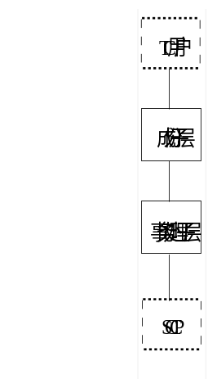
          - TC的结构

事务处理子层
事务处理子层作为事务处理控制，通过TC-用户间端到端的连接在事务处理子层消息中传递成份，事务处理与成份子层的对话处理一一对应。
每个事务处理ID由成分子层的对话和用户子系统唯一确定。

成份子层
成份子层包括成份和对话两部分。
        - 成份
所谓成份就是用来传送执行一个操作的请求或应答的方式。操作是指TC用户的某个特定应用需要远端同层实体执行的一个动作。一个操作由调用ID识别。操作（INVOKE）共分四类：
- 类别1：成功和失败都报告
- 类别2：仅报告失败
- 类别3：仅报告成功
- 类别4：成功和失败都不报告
操作的类别是由TC用户决定，TCAP部分可识别这些类别。每一个操作至多有一个应答，应答可以是：
- 成功的返回结果（RESULT）
- 操作失败的返回差错（ERROR）
- 指明不能执行操作的拒绝（REJECT）
- 操作调用时限到（CANCEL）, 仅具有本地意义
成份部分完成TC用户间成份的处理包括暂留成份，根据成份携带的不同类型操作对成份的状态机进行管理。
        - 对话
TC用户之间连续地交换成份就构成了一个对话。成份是靠对话运载到远端相应的TC用户部分。成份子层提供对话功能，允许几个对话在两个给定的TC用户之间同时进行。对话分结构化对话和非结构化对话。非结构对话（TC_UNI）发送不期待回答的成份。结构化对话由开始、继续、结束几个过程组成，每一个对话由一个对话ID唯一识别。
对话的基本过程如下：
- 对话开始（TC_BEGIN）。
- 对话证实（TC_CONTINUE）：第一个后向继续表明对话已建立并可继续。
- 对话继续（TC_CONTINUE）：TC用户继续一个已建立的对话，运载的成份可全双工交换。
- 对话结束：发送端不再发送成份也不再接收成份。对话结束有以下四种情况，如表6-1所示。
            - 对话结束类型
结束类型 | 含义
预先安排结束（TC_END） | 两端TC用户预先知道何时结束，结束只有本地意义，不再发向远端。
基本结束（TC_END） | 结束本地对话，传送未决成份到远端，并通知远端TC用户结束对话。
对话终止（TC_ABORT） | 立即结束对话，终止所有未决操作，并指明终止原因。
对话终止（TC_NOTICE） | 立即结束对话，终止所有未决操作，并指明终止原因。

信令消息
TCAP消息为SCCP用户数据，消息由信息元素构成，每一个元素具有相同的结构，由标记、长度、内容三个字段组成。

标记
用来区分类型并负责解释内容。标记由类别、格式和标记码组成，它的长度为一个或多个八位位组，如表6-2所示。
            - 标记的构成
7 | 6 | 5 | 4 | 3 | 2 |  | 1 | 0
类别 |  |  | 格式 |  |  | 标记码

- 类别编码，如表6-3所示。
            - 类别编码含义
取值 | 含义
00 | 通用类（universal）
01 | 全用于类（application-wind）
10 | 上下文专用类（context-specific）
11 | 专用类（private use）

- 单元格式：0代表原语；1代表构成语。
- 标记码：标记码的范围是00000~11110，如果编码是11111，表示扩充，接下来的八位位组若最高位是1表示继续扩充，若为0表示标记到此为止。合成的标记由每个扩充八位位组的0到6比特组成，第一个扩充八位位组的比特6为最高有效位（MSB），最后的扩充八位位组比特0为最低有效位（LSB）。

长度
是指内容的长度。长度分短、长、不定格式三种。在不定格式中用一个特定的原语（标记是ECO=0，长度=0，内容缺省）表示内容结束，如表6-4、表6-5、表6-6所示。
            - 短格式
7 | 6 | 5 | 4 | 3 | 2 | 1 | 0
0 | MSB | 内容部分的长度 |  |  |  |  | LSB

            - 长格式
7 | 6 | 5 | 4 | 3 | 2 | 1 | 0
1 | MSB | 长度字段长N-1 |  |  |  |  | LSB | 1
MSB |  |  |  |  |  |  |  | 2
内容部分的长度
 |  |  |  |  |  |  | LSB | N

            - 不定格式
7 | 6 |  | 5 |  | 4 |  | 3 |  | 2 |  | 1 |  | 0
1 | 0 |  | 0 |  | 0 |  | 0 |  | 0 |  | 0 |  | 0
 |  |  |  |  |  | 信息元素
.....

 |  |  |  |  |  | 信息元素
ECO标记=00000000
ECO长度=00000000

内容
内容可以是一个值，与标记和长度组成原语，也可以是一个或多个信息元与标记和长度组成构成语。内容是按标记来解释的。

TCAP信息结构
TCAP信息结构如图6-2所示。
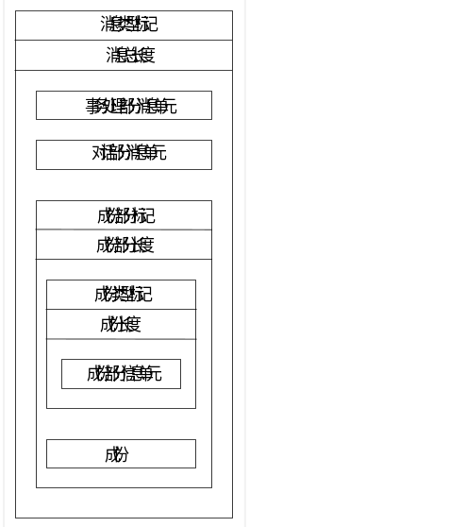
          - TCAP信息元素结构
        - 事务处理部分消息单元的构成
事务处理部分消息单元的构成如表6-1所示。
            - 事务处理部分消息单元的构成
消息  参数 | 单向 | 开始 | 继续 | 结束 | 终止
起源事务处理ID |  | M | M
目的事务处理ID |  |  | M | M | M
终止原因 |  |  |  |  | O
对话部分 | O | O | O | O | O
成份部分 | M | O | O | O
M为必备项 O为任选项

        - 对话部分构成
对话部分构成如表6-1所示。
            - 对话构成
类别 | 操作 | 内容
非结构对话 | - | 目标识别标签（M）、协议版本（M）、应用上下文名称（M）和用户信息（O）
结构对话 | 对话请求 | 协议版本（O）、应用上下文名称（M）和用户信息（O）
结构对话 | 对话响应 | 协议版本（O）、应用上下文名称（M）、结果（M）、结果来源诊断（M）和用户信息（O）
结构对话 | 对话终止 | 终止来源（M）和用户信息（O）

        - 成份部分构成
成份部分构成如表6-1所示。
            - 成份部分的构成
操作 | 内容
调用 | 调用ID（M）、链接ID（O）、操作码（M）和参数（O）
返回结果（最终和非最终） | 调用ID（M）、序列标签（O）、操作码（O）和参数（O）
返回差错 | 调用ID（M）、差错码（M）和参数（O）
拒绝 | 调用ID（M）和问题码（M）

INAP

基本概念
智能网一般由业务交换点（SSP）、业务控制点（SCP）、智能外设（IP）、业务管理系统（SMS）、业务生成环境（SCE）等几部分组成，如图6-2所示。
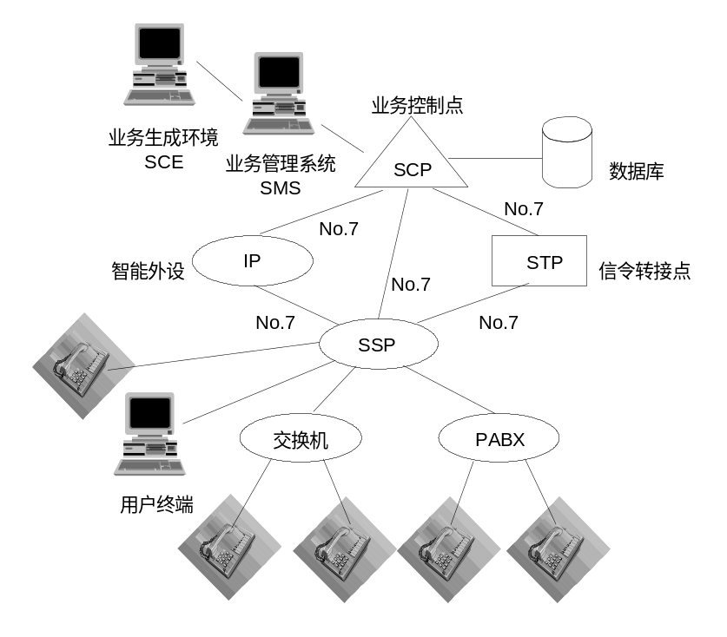
          - 智能网体系结构

业务交换点（SSP）
SSP（Service Switching Point）是连接现有移动网与智能网的连接点，提供接入智能网功能集的功能。SSP可检出智能业务的请求，并与SCP通信；对SCP的请求作出响应，允许SCP中的业务逻辑影响呼叫处理。从功能上讲，一个业务交换点应包括呼叫控制功能（CCF，Call Control Function）和业务交换功能（SSF，Service Switching Function）。在没有建设独立的IP（智能外设）的情况下，SSP还应包括部分的专用资源功能（SRF，Specialized Resource Function）。呼叫处理功能接受客户呼叫，完成呼叫建立和呼叫保持等基本接续功能。业务交换功能接收和识别智能业务呼叫，并向业务控制点报告，同时接受业务控制点发来的控制命令。
SoftX3000软交换系统具有SSP功能。

业务控制点（SCP）
SCP（Service Control Point）是智能网的核心构件，它存储用户数据和业务逻辑。SCP的主要功能是接收SSP送来的查询信息并查询数据库，进行各种译码；同时，SCP能根据SSP上报来的呼叫事件启动不同的业务逻辑，根据业务逻辑向相应的SSP发出呼叫控制指令，从而实现各种智能呼叫。

智能外设（IP）
IP（Intelligent Peripheral）是协助完成智能业务的特殊资源。通常具有各种语音功能，如语音合成，播放录音通知，接收双音多频拨号，进行语音识别等等。IP可以是一个独立的物理设备，也可以作为SSP的一部分，它接受SCP的控制，执行SCP业务逻辑所指定的操作。若在网络中的集中设立IP，其功能为其它交换机共享，可以节省经济投资，同时有利于语音资源的统一管理，便于放音内容经常变化的业务的开展。

业务管理系统（SMS）
SMS（Service Management System）负责业务数据和用户数据等的管理。SMS一般具备5种功能，即业务逻辑管理、业务数据管理、用户数据管理、业务监测以及业务量管理。

业务生成环境（SCE）
SCE（Service Creation Environment）的功能是根据客户的需求生成新的业务逻辑。SCE为业务设计者提供友好的图形编辑界面。确认业务需求后，利用SCE定义好与之相关的数据，使用各种标准图元设计出智能业务的业务逻辑，然后就可以加载到SCP供系统使用。
智能网是一个分布式系统，它通过智能网节点之中的各个功能实体（如SCF、SSF、SRF等）之间互相传递消息来协作共同完成智能业务，国际电联将智能网各功能实体之间的信息流用一种高层通信协议的形式给予规范定义，即为智能网的标准接口协议——INAP（Intelligent Network Application Protocol）智能网应用规程。该接口协议在国际电联建议Q.12XY（重点在Q.1208、Q.1218和Q.1228）中给出，其中详细定义了SSF、SCF、SRF、SDF、CUSF（Call Unrelated Service Function，仅在Q.1228）之间的各个信息流，同时也规定了各个功能实体接收到信息流之后必须遵守的操作过程。

SoftX3000中的应用
SoftX3000支持智能网应用，在智能网体系结构中，SoftX3000担任SSP角色，通过INAP协议与SCP进行信息交互。
INAP协议是No.7信令用户部分的一种，与INAP紧密联系的是事务处理能力应用部分（TCAP，Transaction Capability Application Part）。INAP通过调用TCAP原语来传送智能网的标准信息流。其消息可以使用MTP在窄带TDM链路上传输，也可使用SIGTRAN在IP网传输。
INAP消息在SoftX3000的FCCU/FCSU板处理。

信令消息

INAP消息结构
INAP是一种ROSE（远程操作服务要素）用户规程，该ROSE规程是包含在TCAP成份子层中传送的，ROSE的APDU（应用协议数据单元）作为UDT(单位数据)在No.7的SCCP中传送，使用SCCP的0类业务（基本无连接业务）。
INAP采用ITU-T Q.681、Q.682、Q.690 等建议的“抽象语法表示法1（ASN.1，Abstract Syntax Notation -1）来描述。
INAP消息结构请参见SCCP消息结构。

INAP操作及其类别
INAP操作可有四种类别：
- 类别1 成功和失败都报告
- 类别2 仅报告失败
- 类别3 仅报告成功
- 类别4 成功和失败都不报告
在INAP规程中，根据开放业务的需要在CS-1阶段选用了36种操作，CS-1阶段操作与信息流对应关系如表6-1所示。
            - INAP操作及其类别
信息流 |  | 操作 | 类别
Activate Service Filtering | 激活业务过滤 | Same | 1
Activity Test | 激活测试 | Same | 3
Activity Test Response | 激活测试响应 | Return Result from Activity Test | 3
Apply Charging | 申请计费 | Same | 2
Apply Charging Report | 申请计费报告 | Same | 2
Assist Request Instruction | 辅助请求指令 | Same | 2
Call Gap | 呼叫间隙 | Same | 4
Call Information Report | 呼叫信息报告 | Same | 4
Call Information Request | 呼叫信息请求 | Same | 2
Cancel Status Report Request | 取消状态报告请求 | Same | 2
Connect Information | 收集信息 | Same | 2
Connect | 连接 | Same | 2
Connect to Resource | 连接到资源 | Same | 2
Continue | 继续 | Same | 4
Disconnect Forward Connection | 切断前向连接 | Same | 2
Establish Temporary Connection | 建立临时连接 | Same | 2
Event Notification Charging | 计费事件通知 | Same | 4
Event Report BCSM | BCSM事件报告 | Same | 4
Furnish Charging Information | 完成计费信息 | Same | 2
Initiate DP | 启动DP | Same | 2
Initiate Call Attempt | 启动试呼 | Same | 2
Release Call | 释放呼叫 | Same | 4
Request Charging Event Notification | 请求通知计费事件 | Same | 2
Request Report BCSM Event | 请求报告BCSM事件 | Same | 2
Request Status Report | 请求状态报告 | Request Current Status  Request First Status Match Report  Request Every Status Change Report | 1
Reset Timer | 重设定时器 | Same | 2
Select Facility | 选择设备 | Same | 2
Send Charging Information | 发送计费信息 | Same | 2
Service Filtering Response | 业务过滤响应 | Same | 4
Status Report | 状态报告 | Same | 4
Assist Request Instruction from SRF | 来自SRF的辅助请求指令 | Assist Request Instruction | 2
Cancel Announcement | 取消通知 | Cancel | 2
Collected User Information | 收集的用户信息 | Return Result from Prompt and Collect User Information | 1
Play Announcement | 播送通知 | Same | 2
Prompt and Collect User Information | 提示并收集用户信息 | Same | 1
Specialized Resource Report | 专用资源报告 | Same | 4

 说明：
操作一栏中的“same”表示操作的名称和信息流的名称相同。

在CS-2阶段扩充为145个操作，其中SCF-SSF之间的操作共47个：
        - 1类操作共10个
激活业务过滤、管理触发数据、请求报告当前状态、合并呼叫段、移动LEG、生成呼叫段关连、切断LEG、请求报告每一状态改变、移动呼叫段、分离LEG。
        - 2类操作共25个
申请计费、申请计费报告、辅助请求指令、终端鉴权、呼叫信息请求、取消、取消状态报告请求、收集信息、连接、连接到资源、带有参量的继续、切断前向连接、带有参量的切断前向连接、建立临时连接、请求报告第一个状态匹配、提供计费信息、启动DP、启动试呼、再连接、请求报告BCSM事件、请求报告UTSI、重设定时器、选择设备、发送计费信息、发送STUI。
        - 3类操作共1个
激活测试。
        - 4类操作共11个
呼叫间隙、呼叫信息报告、继续、计费事件通知、BCSM事件报告、释放呼叫、业务过滤响应、状态报告、专用资源报告、实体释放、报告UTSI。

SCF-SRF之间的操作共有9个
        - 1类操作共2个
提示并收集用户信息、提示并接受消息。
        - 2类操作共5个
关闭脚本、脚本信息、运行脚本、播送通知、辅助请求指令。
        - 3类操作
无。
        - 4类操作共2个
脚本事件、专用资源报告。

基本信令流程
SoftX3000支持多种智能业务，并且可以根据需要生成其它业务。SoftX3000（SSP）与SCP之间的INAP消息流程与具体的业务相关。

800业务流程
800业务是一种由被叫集中付费的业务，因为使用号码800×××××××作为该项业务的接入码，因此常称之谓800业务。对于申请800业务的每一个用户，分配一个800×××××××号码，主叫用户拨打此号码不需付费。如图6-1所示，是一个普通用户拨打800业务的处理流程。
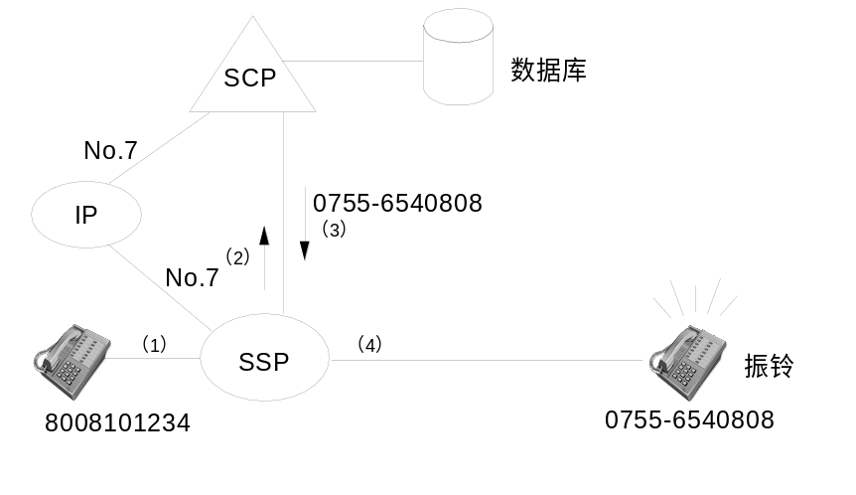
          - 800号业务示意图
        - 主叫用户拨打800号业务号码；
        - (SSP收集800号码，上报给SCP；
        - SCP查询译码表，将此号码翻译成普通的电话号码（真正被叫号码），向SSP发送连接指令（接续到真正被叫号码）以及计费指令（计费方在被叫）；SSP负责通知被叫振铃，完成主被叫之间的连接和通话计费。

用户媒体网关发起IN呼叫的流程
以800业务为例。
本流程示例基于以下约定：
- 用户媒体网关发起呼叫，即媒体网关直接连接用户，由该用户发起相应呼叫
- 主叫用户与MG1连接，主叫用户拨800号码；
- 800号码翻译到的被叫用户与MG2连接；
- MG1与MG2属于一个SoftX3000的管辖区域内；
- 被叫先挂机。
具体流程如图6-1所示。
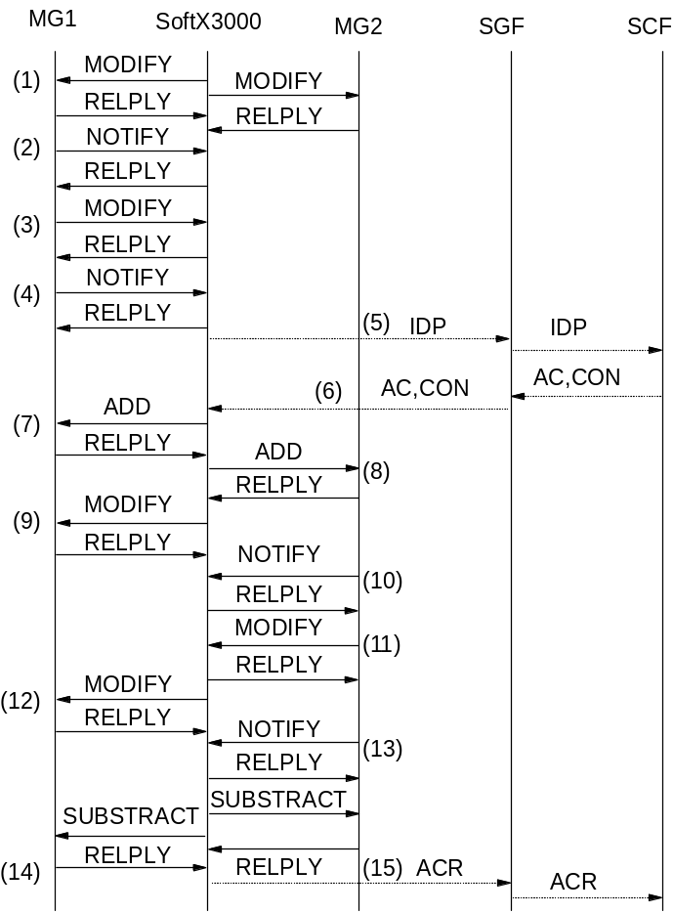
          - 用户媒体网关发起IN呼叫
        - SoftX3000向MG1和MG2分别发送Modify命令，即在null context中建立一个termination，等待摘机事件。
        - 主叫用户摘机，MG1向SoftX3000发送Notify命令，报告摘机事件。
        - SoftX3000向MG1发送Modify命令，等待用户输入被叫号码，主叫用户听拨号音。
        - MG1向SoftX3000发送Notify命令，将被叫号码送至SoftX3000。
        - SoftX3000向SGF发送INAP/IP操作IDP，报告触发800业务，SGF向SCF发送INAP/TC操作IDP，向SCF报告触发800业务。
        - SCF向SGF发送INAP/TC操作AC和CONNECT，要求SoftX3000进行计费并接续，SGF将这两个操作转换为INAP/IP操作，然后向SoftX3000发送。
        - 在MG1中创建一个新context，并在context中加入TDM termination和RTP termination，其中Mode设置为ReceiveOnly，并设置抖动缓存、语音压缩算法等。接着MG1通过Reply命令返回其RTP端口号及采用的语音压缩算法。
        - 在MG2中创建一个新context，并在context中加入TDM termination和RTP termination，其中Mode设置为SendReceive，并设置抖动缓存、语音压缩算法等。接着MG2通过Reply命令返回其RTP端口号及采用的语音压缩算法。
        - SoftX3000向MG1发送Modify命令，告之远端地址。
        - 被叫用户摘机，MG2向SoftX3000发送Notify命令。
        - SoftX3000向MG2发送Modify命令，切断振铃音。
        - SoftX3000向MG1发送Modify命令，切断回铃音，Mode=SendReceive。
        - 被叫挂机，MG2向SoftX3000发送Notify命令。
        - SoftX3000分别向MG1和MG2发送Subtract命令。
        - SoftX3000向SGF发送INAP/IP操作ACR，SGF向SCF发送INAP/TC操作ACR，向SCF报告计费的结果。

由中继网关发起IN呼叫的流程
中继媒体网关发起呼叫表示媒体网关通过电路交换网中的中继与用户连接，呼叫信令通过七号信令网关与SoftX3000互通。
本流程示例基于以下约定：
- 主叫用户位于MG1、SG1管辖范围。
- 被叫用户位于MG2、SG2管辖范围。
- 七号信令以ISUP为例。
- MG1与MG2属于一个SoftX3000的管辖区域内。
具体流程如图6-1所示。
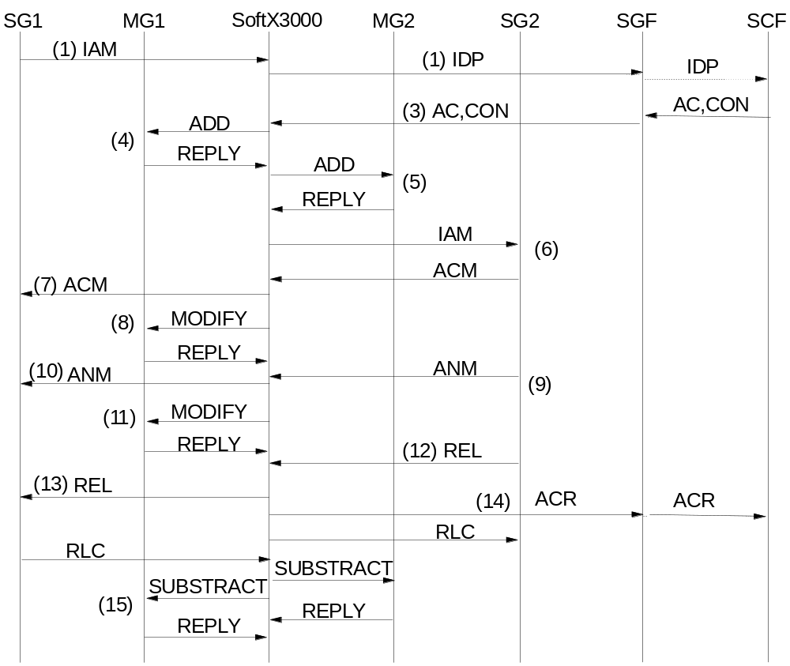
          - IP中继网关发起IN呼叫
        - 用户拨号，通过七号信令网关向SoftX3000发送IAM。
        - SoftX3000向SGF发送INAP/IP操作IDP，报告触发800业务，SGF向SCF发送INAP/TC操作IDP，向SCF报告触发800业务。
        - SCF向SGF发送INAP/TC操作AC和CONNECT，要求SoftX3000进行计费并接续，SGF将这两个操作转换为INAP/IP操作，然后向SoftX3000发送。
        - 在MG1中创建一个新context，并在context中加入TDM termination和RTP termination，其中Mode设置为ReceiveOnly，并设置抖动缓存、语音压缩算法等。接着MG1通过Reply命令返回其RTP端口号及采用的语音压缩算法。
        - 在MG2中创建一个新context，并在context中加入TDM termination和RTP termination，其中Mode设置为SendReceive，并设置抖动缓存、语音压缩算法等。接着MG2通过Reply命令返回其RTP端口号及采用的语音压缩算法。
        - SoftX3000通过七号信令网关向电路交换网发送IAM，电路交换网回送ACM，被叫振铃。
        - SoftX3000向SG1发送ACM。
        - SoftX3000向MG1发送Modify命令，告之远端RTP端口号并通知发送回铃音。
        - 被叫摘机，SG2向SoftX3000发送ANM。
        - SoftX3000向SG1发送ANM。
        - SoftX3000向MG1发送Modify命令，切断回铃音，Mode=SendReceive。
        - 被叫挂机，SG2向SoftX3000发送REL。
        - SoftX3000向SG1发送REL。
        - SoftX3000向SGF发送INAP/IP操作ACR，SGF向SCF发送INAP/TC操作ACR，向SCF报告计费的结果。
        - SoftX3000向MG1、MG2分别发送Subtract命令。

MAP

基本概念

MAP接口定义
MAP即移动应用部分，MAP协议定义了为实现移动台漫游功能而在移动系统通信网络实体之间进行的信息交换方式。
在No.7信令系统中，MAP消息作为TCAP消息的成分部分传递，MAP消息的编码采用ASN.1格式，其在链路消息中的位置如图6-1所示。
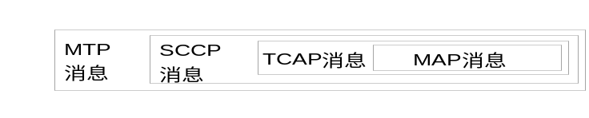
          - MAP在链路消息中的位置
MAP消息的类型和TCAP成分中的操作码（operation code）一一对应，在消息传递过程中，每发起一个操作就需要分配一个调用标识（Invoke ID），一个调用标识在其MAP对话过程中是对某个操作的唯一标识，通过区分操作码，可以将一个成分“翻译”成对应的MAP消息，MAP与TCAP之间的消息转换由MAP协议状态机（MAP PM）来完成。

MAP协议的应用
MAP在SoftX3000中的应用如图6-2所示。MAP主要用于SoftX3000与SHLR之间的通信。MAP消息在SoftX3000中由FCCU板处理。
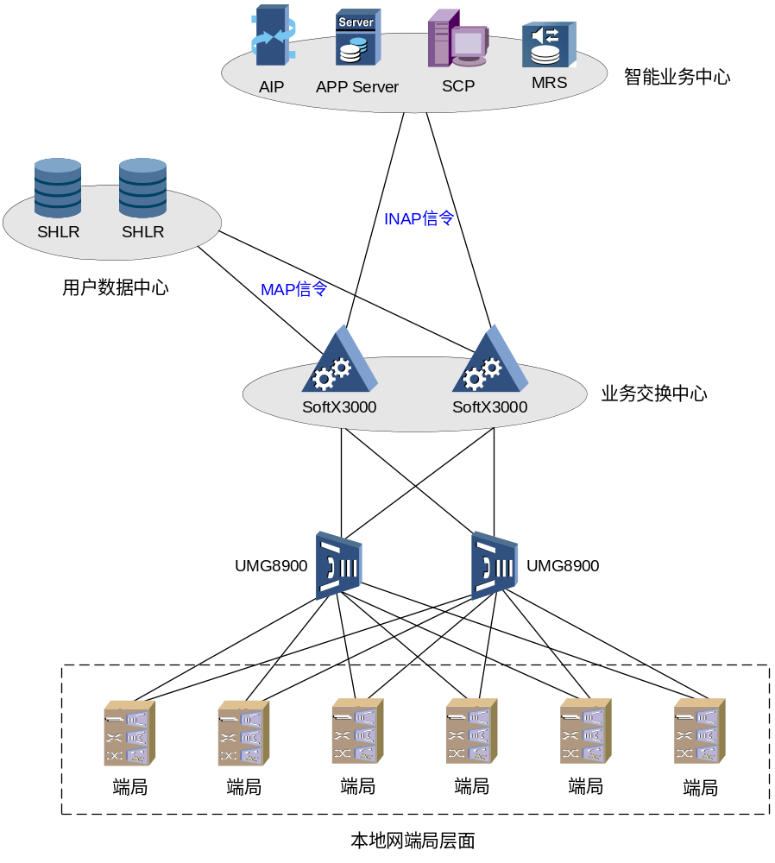
          - MAP在SoftX3000的应用

信令消息

MAP接口拓展
在SoftX3000中，MAP主要用于SoftX3000与SHLR之间的通信。SoftX3000对MAP协议进行了扩展。新增interrogationType枚举值定义及专用信元。
新增信元callingLRN、originalCalledLRN、callingOrRedirectingDN、calledLRN、callingDN。新增数据类型NLR-NumberString。
SHLR与SoftX3000的交互主要采用SRI操作实现，发起的SRI的MAP协议版本建议为MAP PHASE 3。

SRI
扩展的SRI消息格式如表6-1所示。
            - SRI 消息格式
信元 | 数据类型 | 参数类型
msisdn（被叫逻辑号码） | [0] ISDN-AddressString, | F
cug-CheckInfo | [1] CUG-CheckInfo | O
numberOfForwarding | [2] NumberOfForwarding | O
interrogationType | [3] InterrogationType, | F
or-Interrogation | [4] NULL | O
or-Capability | [5] OR-Phase | O
gmsc-Address | [6] ISDN-AddressString, | F
callReferenceNumber | [7] CallReferenceNumber | O
forwardingReason | [8] ForwardingReason | O
basicServiceGroup | [9] Ext-BasicServiceCode | O
networkSignalInfo | [10] ExternalSignalInfo | O
camelInfo | [11] CamelInfo | O
suppressionOfAnnouncement | [12] SuppressionOfAnnouncement | O
extensionContainer | [13] ExtensionContainer | O
alertingPattern | [14] AlertingPattern | O
ccbs-Call | [15] NULL | O
supportedCCBS-Phase | [16] SupportedCCBS-Phase | O
additionalSignalInfo | [17] Ext-ExternalSignalInfo | O
istSupportIndicator | [18] IST-SupportIndicator | O
pre-pagingSupported | [19] NULL | O
callDiversionTreatmentIndicator | [20]CallDiversionTreatmentIndicator | O
longFTN-Supported | [21] NULL | O
RedirectingLRN（改发的物理号码） | [29] NLR-NumberString | O
callingLRN（主叫物理号码） | [30] NLR-NumberString | O

 说明：
表中F表示必选参数，O表示可选参数。
DN（Directory Number）表示用户的逻辑号码，LRN（Location Routing Numbe）表示用户的物理号码，这两个缩写在文中应用较多。
三个必选信元中，msisdn用于标识被叫DN号码。
InterrogationType用于表示与SHLR功能相关的特殊操作。
InterrogationType ::= ENUMERATED {
basicCall(0),
forwarding(1),
NLRInterrogation(30) }
gmsc-Address暂未使用，在本接口定义中仍然是必选参数，可填为固定值，SHLR将不关注其内容，留做后续扩展使用。
新增信元callingLRN、RedirectingLRN为条件可选参数，分别用于表示主叫用户物理号码和原被叫用户物理号码。

SRI ACK
扩展的SRI ack消息格式如表6-2：
            - SRI ack消息格式
信元 | 数据类型 | 参数类型
imsi | [9]IMSI | O
extendedRoutingInfo | ExtendedRoutingInfo | O
cug-CheckInfo | [3] CUG-CheckInfo | O
cugSubscriptionFlag | [6] NULL | O
subscriberInfo | [7] SubscriberInfo | O
ss-List | [1] SS-List | O
basicService | [5] Ext-BasicServiceCode | O
forwardingInterrogationRequired | [4] NULL | O
vmsc-Address | [2] ISDN-AddressString | O
extensionContainer | [0] ExtensionContainer | O
naea-PreferredCI | [10] NAEA-PreferredCI | O
ccbs-Indicators | [11] CCBS-Indicators | O
msisdn | [12] ISDN-AddressString | O
numberPortabilityStatus | [13] NumberPortabilityStatus | O
istAlertTimer | [14] IST-AlertTimerValue | O
operateType | [28] OperateType | O
callingOrRedirectingDN | [29] NLR-NumberString | O
calledLRN | [30] NLR-NumberString | O

查询返回的内容全部采用新增信元，3个新增信元的意义为：
operateType：操作类型/改发原因；
callingOrRedirectingDN：主叫或发生前转用户的逻辑号码；
calledLRN：被叫用户的物理号码。
3个新增信元全部为条件可选参数，返回消息中如果不携带calledLRN，必须携带operateType。这3个信元与各类查询结果的对应关系如表6-3所述。
            - 查询结果与3个新增信元的对应关系
序号 | 呼叫情况 |  | 返回 |  |  | PHS局处理
序号 |  |  | Operate Type | callingOrRedirectingDN | CalledLRN | PHS局处理
1 | 始  发  呼  叫 | 查到主叫号码数据，未查到被叫号码数据 | 0 | 主叫DN | 不携带 | 将主叫LRN 替换为DN，以原来的被叫号码接续呼叫。
2 | 始  发  呼  叫 | 根据主、被叫号码判断需要被叫插号 | 1 | 主叫DN（可选） | 被叫前缀 | 将CalledLRN携带的被叫前缀插到原来被叫号码前，如携带主叫DN，将主叫LRN 替换为DN，重选路由。
3 | 始  发  呼  叫 | 查到被叫号码数据, 未查到主叫号码 | 2 | 不携带 | 被叫LRN | 将被叫号码替换为返回的被叫LRN，重选路由。
4 | 始  发  呼  叫 | 未查到主叫号码和被叫号码数据 | 3 | 不携带 | 不携带 | 以原来的主被叫号码接续呼叫。
5 | 始  发  呼  叫 | 查到主叫号码和被叫号码数据 | 不携带 | 主叫DN | 被叫LRN | 将主叫LRN 替换为DN，被叫号码替换为返回的被叫LRN，重选路由。
6 | 前  转  呼  叫 | 查到改发的号码数据，未查到被叫号码数据 | 0 | 改发的号码DN | 不携带 | 将原被叫LRN 替换为DN，以原来的被叫号码接续呼叫。
7 | 前  转  呼  叫 | 根据原被叫、被叫号码 判断需要被叫插号 | 1 | 改发的号码DN（可选） | 被叫前缀 | 将Called LRN携带的被叫前缀插在原来的被叫号码前，若携带原被叫DN，将原被叫LRN 替换为DN，重选路由。
8 | 前  转  呼  叫 | 查到被叫号码数据，未查到改发的号码数据 | 2 | 不携带 | 被叫LRN | 将被叫号码替换为返回的LRN，重选路由。
9 | 前  转  呼  叫 | 改发的号码、被叫号码数据 均未查到 | 3 | 不携带 | 不携带 | 以原来的改发的号码及被叫号码接续呼叫。

基本信令流程
以下以全网智能化中常见的几个业务，来说明SofX3000与SHLR之间的MAP信令交互过程。

一号通智能业务信令流程
随着通信技术的发展，用户的通信工具多样化，办公地点移动化，一号通智能业务也成为诸多用户的通信选择，该功能为用户提供了唯一的对外号码，这个号码与业务用户拥有的多个电话号码相关联，其他用户可以通过拨打此号码来联系用户，用户可选择以何种方式接听。具体流程如图6-3所示。
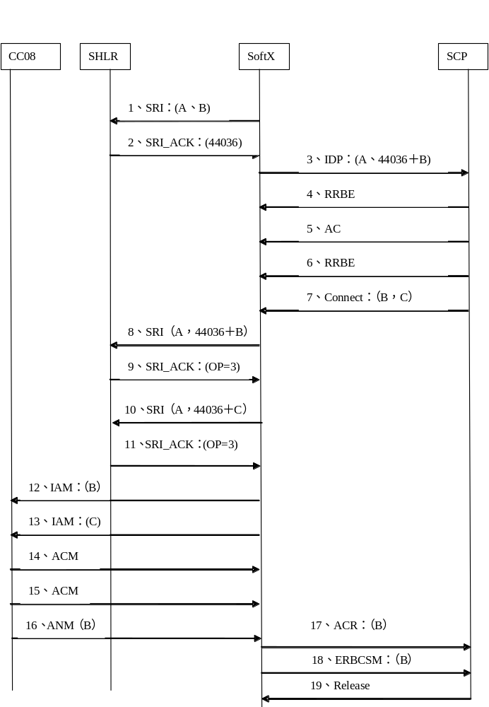
          - 一号通智能业务信令流程
        - SoftX3000发起到SHLR的查询，SRI消息里面的参数分别为：主叫物理号码A＋被叫逻辑号码B；
        - SHLR返回被叫号码的智能业务签约接入码:44036；
        - SoftX3000分析44036＋B，由于44036配置成了智能字冠，所以SoftX3000发出IDP消息，触发了智能业务；
        - SCP下发RRBE，指示SSP监视呼叫状态；
        - SCP下发AC，指示SSP按照AC要求计费；
        - SCP下发RRBE，指示SSP监视呼叫状态；
        - SCP下发Connect，Connect消息里面的主要参数有：DenstinationNumber B ＋ ExtendDestinationNumber C（地址属性不是AIP），指示SoftX3000按照Connect里面的号码接续被叫；
        - SoftX3000再次发起到SHLR的查询，判断用户B是否还有其他业务。为避免重复触发，带上了最近一次的接入码；
        - 因为没有其他业务了，SHLR返回空，即操作类型为3；
        - 同用户B一样，也要对被叫用户C发起一次到SHLR的查询；
        - 因为没有其他业务了，SHLR返回空，即操作类型为3；
        - SoftX3000启动同振业务的处理流程，对号码B发起呼叫，IAM出局；
        - SoftX3000启动同振业务的处理流程，对号码C发起呼叫，IAM出局；
        - B用户空闲，被叫开始振铃；
        - C用户空闲，被叫开始振铃；
        - 用户B摘机，开始通话；
        - 用户挂机后，SoftX3000上报ACR向SCP报告通话的费用和检测到的事件；
        - 用户挂机后，SoftX3000上报Event Report Bcsm向SCP报告通话的费用和检测到的事件；
        - SCP下发release来释放此次呼叫所占用的资源。

彩铃业务信令流程
具体流程如图6-1所示。
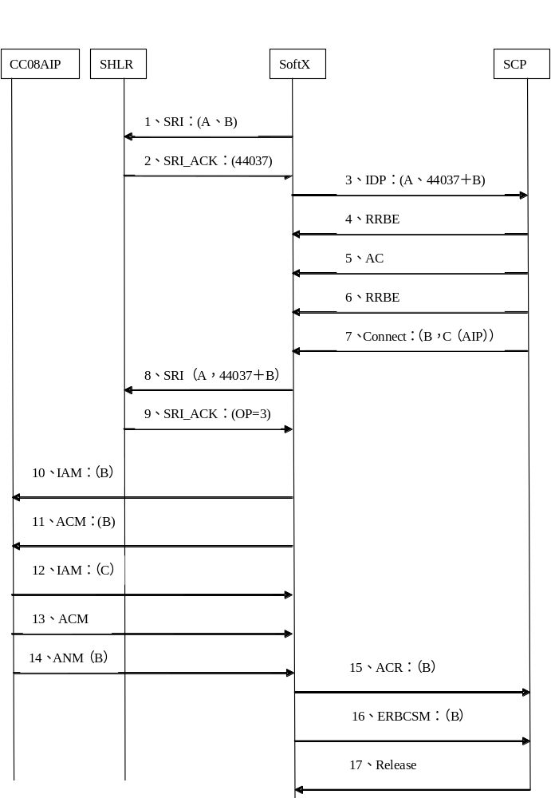
          - 彩铃业务信令流程
        - SoftX3000发起到SHLR的查询，SRI消息里面的参数分别为：主叫物理号码A＋被叫逻辑号码B；
        - SHLR返回被叫号码的签约接入码:44036；
        - SoftX3000分析44036＋B，由于44036配置成了智能字冠，SoftX3000发出IDP消息，触发了智能业务；
        - SCP下发RRBE，指示SSP监视呼叫状态；
        - SCP下发AC，指示SSP按照AC要求计费；
        - SCP下发RRBE，指示SSP监视呼叫状态；
        - SCP下发Connect，Connect消息里面的主要参数有：DenstinationNumber B ＋ ExtendDestinationNumber C（地址属性是AIP），指示SSP按照Connect里面的号码接续被叫；
        - SoftX3000再次发起到SHLR的查询，判断用户是否还有其他业务。为避免重复触发，带上了最近一次的接入码；
        - 因为没有其他业务了，SHLR返回空，即操作类型为3；
        - SoftX3000启动彩铃业务的处理流程，先对号码B发起呼叫，IAM出局；
        - 用户B所在局回ACM，用户空闲；
        - SoftX3000将AIP号码路由到AIP平台，IAM出局；
        - AIP平台开始对主叫播放彩铃；
        - 用户B摘机，开始通话；
        - 用户挂机后，SoftX3000上报ACR向SCP报告通话的费用和检测到的事件；
        - 用户挂机后，SoftX3000上报Event Report Bcsm向SCP报告通话的费用和检测到的事件；
        - SCP下发release来释放此次呼叫所占用的资源。

